Шурале: исследовательская основа деревенской среды

Документальный корпус и согласованные предложения для игры
Основная локальная модель: вымышленная деревня верховьев Ии, Арское направление. Внутренний ориентир: 2015 ±1 год, без изменения диапазона 2005–2026. Версия: 14 сентября 2026.
Пакет разделяет научные и документальные основания, непосредственные визуальные наблюдения, расчеты, предложения для игры и неустановленные вопросы. Его задача — дать художнику, сценаристу и разработчику проверяемую связь между источником и конкретным пространством, не подменяя пробелы уверенными догадками.
Размер корпуса: 58 записей источников, 40 утверждений, 18 визуальных паспортов, 11 поселений, 31 запись размеров, 56 объектов среды, 6 типов хозяйств, 12 сцен, 12 мотивов Шурале, 16 звуковых карточек. Это количество записей разных уровней доступа, не число независимо обследованных домов или прочитанных монографий.
Локально: четыре атрибутированные фотографические миниатюры; авторские проектные схемы и планы. Внешне: остальные визуальные референсы и источники. Критические пробелы: натурные обмеры, действующие жилые интерьеры основной модели, первичные паспорта фольклорных записей, прослушанный полевой звук и местная речевая проверка.

Основные выводы
Предложено для игры. Село следует собирать как работающую систему «дорога — канава — ограждение — палисадник — дом — двор — хозяйственная зона — огород», а не как ряд красивых фасадов. Численная схема H02 проверяема внутри проекта, но не выдана за реальный обмер.
Документировано. Ремонты и музейная реконструкция имеют собственные даты. [S014; S015]
Наблюдается. Кадры V003–V004 2021 г. показывают историческую экспозицию. Возраст изображенной вещи нельзя отождествлять с годом сцены. [S103; S104]
Документировано. Образ Шурале неоднороден. Непосредственно прочитанный Тукай — литературное основание, энциклопедический обзор — вход в варианты, а не единый древний канон. [S030; S031; S033]
Не установлено. Точные масштабы обычных улиц и современная распространенность интерьерных предметов в Кырлае не доказаны. Честная производственная спецификация должна сохранять эти ограничения при передаче в ИИ.

Содержание
- Корпус, метод и пределы доказательства
- Географическая основа и внутренняя хронология
- Пространственная система и размеры
- Дом, фасад, ограждения и работающий двор
- Интерьеры и целостные предметные комплекты
- Палисадник, растительность, сезоны и свет
- Люди, действия, язык и медиасреда
- Шурале: источники, мотивы и границы интерпретации
- Самостоятельный звуковой атлас
- Визуальный корпус: локальные изображения и внешние паспорта
- Двенадцать согласованных паспортов сцен
- Риски, незакрытые вопросы и контроль качества

1. Корпус, метод и пределы доказательства

Результат и его честная граница
Этот пакет — исследовательское ядро и связанная с ним производственная спецификация среды. Он не является полевым обследованием всей деревни, полной монографией по Шурале или готовым геймдизайн-документом. Он позволяет начать сборку согласованной сцены, сохранив различие между известным материалом и решениями автора игры.
В корпусе 58 записей об источниках, включая 18 визуальных карточек. Это не 58 независимо прочитанных научных работ. Здесь есть прочитанные разделы научных статей, энциклопедические статьи, непосредственно просмотренные фотографии, автореферат, каталожные записи и недоступные издания. Тип доступа вынесен в отдельное поле каждой записи. Число сохраненных локально фотографических миниатюр — четыре. Остальные визуальные материалы внешние. Прослушанных полевых фонограмм — ноль. Сводку можно проверить по CSV и JSONL.
Документировано. Обзор наследия Халикова описывает полевые дневники, фотографии, зарисовки и чертежи; это показывает, где можно искать точную пространственную информацию. Однако полный архив не был получен. Обзор Воробьёва дает историческую рамку исследований, но сам по себе не заменяет обмеров XXI века. [C031; S001; S002]

Правила чтения
Документировано означает прямое утверждение прочитанного источника. «Автор сообщает X» не всегда означает «X окончательно доказано»: интерпретация происхождения орнамента остается интерпретацией. Наблюдается — непосредственно видимый или слышимый признак конкретной фиксации. Оценено — расчет с открытым методом и ограничениями. Предложено для игры — выбранная комбинация, размер, режим жизни или художественный прием. Не установлено — данные отсутствуют или недостаточны.
Утверждение «на фото есть ограждение» и утверждение «такое ограждение типично для всех татарских сел» имеют разный масштаб. Первое допустимо по кадру; второе требует выборки. В этом пакете не вычислены доли домов с пластиковыми окнами, газом, санузлом, ковром или шамаилем. Наличие технологии на рынке не принято за наличие в хозяйстве.

Карта вопросов и реальных опор
Вопрос | Использованное основание | Что оно не дает
Где строить локальную модель | Статьи о поселениях, Ие, Арском районе, лесничестве: S015–S029 | Точной съемки выбранной улицы
Как устроены исторические дом и двор | S001, S002, S010–S012; автореферат S008 | Полного современного плана частного дома
Как устроена резьба | Русская часть статьи S007 | Установленных сакральных значений каждого мотива; полного альбома обмеров
Как менялась деревня после 2013 | Интервью и анализ S014 | Даты ремонта конкретного переезда в Кырлае
Как вещи получают семейную биографию | Исследование семейных архивов S013 | Статистики будничных интерьеров 2015 г.
Что сказано о Шурале | Полный татарский текст S031; обзор S030; опосредованный исторический материал S033 | Полных паспортов первичных фольклорных записей
Что слышно | Производственные звуковые карточки и институциональные сведения S035–S037 | Реально прослушанного локального звукового эталона

Работа с изображениями и PDF
У фотографии отдельно фиксируются дата съемки, дата загрузки и характер объекта. Так, V002 снята в июле 2014 г., хотя опубликована на Commons в 2021 г. Интерьеры V003–V004 сняты в 2021 г., но изображают музейное представление исторического дома. Нельзя принять ни 2014 за год публикации, ни 2021 за эпоху музейного быта. [S102–S104]
У научного PDF печатная пагинация и номер страницы файла различаются. В S001 просмотрены иллюстрированные печатные с. 338–339, соответствующие страницам файла 4–5. В S002 — печатная с. 745, страница файла 5. В S007 просмотрены завершающие страницы русской части и библиографии; отдельное иллюстративное приложение не получено. В S013 просмотрена с. 189, в S014 — с. 268; это не означает просмотр всех изображений этих статей.
Статус «полный текст» используется только там, где прочитан доступный текст, а не только карточка. Сулейманова S008 — автореферат, не полная диссертация. «Татары» S003, усадьба 2011 г. S004, Воробьёв S005–S006, текстиль S009 и фольклорный сборник S038 не выданы за прочитанные книги. У S004 сохранено библиографическое расхождение места издания.

Независимость и география
Несколько кадров одного автора в одном музее дают полезные ракурсы, но не несколько независимых хозяйств. TATARICA и статьи Института истории могут опираться на общую академическую традицию; совпадение пересказов не автоматически второй независимый полевой источник. Сведения о кряшенах S033 не перенесены без оговорки на мусульманское татарское село. Верхний Кумор используется как этнокультурный контроль, а не как татарский прототип. [C008; C029; C030; S025; S033]
Рекомендуемый порядок проверки нового факта: прочитать контекст → установить место и время → отделить наблюдение от интерпретации → записать ограничение → только после этого связать факт с объектом сцены. Пропуск любого звена особенно опасен для размеров, религиозных текстов и фольклорных «способностей».

2. Географическая основа и внутренняя хронология

Выбор
Предложено для игры. Основная модель — вымышленная деревня верховьев Ии в Арском направлении. Совместимые опоры: Новый и Старый Кырлай. Они дают связь деревни с одним водосбором; Новый Кырлай дополнительно обеспечен датированными визуальными материалами и литературной связью с Тукаем. Кошлауч полезен для сравнительного масштаба и для распознавания музейной реконструкции, но не считается тем же водотоком. [C034–C035; S015; S016; S018; S019]
Производственный ориентир — 2015 ±1 год. Это рекомендация, а не изменение заданного диапазона 2005–2026. Ее достоинство — возможность связать фото 2014 г., институциональные материалы 2016 г., советские вещи и уже произошедшие частичные ремонты, не делая деревню ни музейной, ни полностью коттеджной. Поздние кадры 2021–2024 гг. служат материалом формы и сравнения; каждое позднее нововведение нужно отдельно разрешать для 2015 г. [S102; S115; S101; S116]

Сравнение направлений
Направление | Сильная сторона доступного корпуса | Ограничение | Решение
Арское | Ия, два совместимых села, датированные виды Кырлая, прямое литературное основание | Избыток музейных изображений; нет жилых обмеров | Основная модель
Атнинское | Несколько сел с различным масштабом; богатые исторические дома | Большая Атня — районный центр; особняки исключительны | Сравнение, не перенос полного особняка
Балтасинское | Тюнтер и историческая образовательная среда | Недостаточно изучена современная материальная среда | Резервный локальный вариант
Сабинское | Хорошо описанное лесное хозяйство и управляемый лес | Лесничество шире района; паспорт Лесхоза не прочитан | Сильная лесохозяйственная альтернатива, не утвержденная деревня
Кукморское | Ремесленная/производственная специфика Туембаша, точные даты новых объектов | Села этнокультурно различны; Верхний Кумор удмуртский | Контраст и проверка дат, не общий «татарский» набор
Альметьевское | Детальные локальные статьи об усадьбе и интерьере | Другая материальная и историко-хозяйственная среда | Контроль локальности терминов, камня и текстиля
Это качественное сравнение пригодности имеющихся источников, а не рейтинг красоты или сохранности районов. Сохранность обычной жилой застройки не обследована одинаковым методом во всех направлениях. [S015–S029; C008–C012]

Почему лес не должен окружать каждую улицу
Документировано. Для бассейна Ии энциклопедия указывает лесистость 4%, для Арского района другая статья — 11,9%. Это разные территории. Охраняемый участок при музее имеет площадь 11,9 га, что вообще не процент. Никакого противоречия между тремя числами само по себе нет. [C002–C004; S015–S017]
Предложено для игры. Село располагается на удобной жилой террасе; после задних участков видны огороды, открытые пространства и отдельные древесные группы. Лес дает сильный образ на выбранном направлении, но не закрывает весь горизонт. Вода имеет собственное понижение. Музейная аллея и дендрарий не заменяют естественную опушку. Такой выбор одновременно сохраняет сельское хозяйство, дальние виды и правдоподобную смену звуков.

Правила совместимости прототипов
Заимствовать между Новым и Старым Кырлаем можно отношения «жилой фронт — двор — огород», сельский масштаб и региональный ландшафт, но не утверждать, что измерения одного дома относятся к другому. Крупный особняк Даутова или дом Бакирова не вводятся как рядовой сосед без отдельной истории состоятельного владельца. Альметьевский местный камень, особый текстиль и датировка палисадников не становятся арскими признаками только потому, что все находятся в Татарстане. [S010–S012; S021; S029]

Три рабочих интервала
2005–2010 — не «до современности», а ранняя часть проектного диапазона. Старинная вещь, советская мебель и техника могут сосуществовать, но конкретный ремонт и конкретную модель устройства нужно датировать. 2011–2018 — основной рабочий интервал; в нем тоже есть внутренние границы. Например, ТНВ-Планета начинается в 2012 г., а Шаян ТВ — только в ноябре 2018 г. 2019–2026 — период поздних визуальных сравнений; увиденное в 2021 г. не обязано существовать в 2015 г. [C022–C023; S036]
Нужна двойная дата у каждого заметного объекта: «мог существовать к этому моменту» и «когда появился в данном хозяйстве». Первая без второй подтверждает лишь хронологическую возможность. Для интернета, автомобиля, смартфона, пластикового окна и бытового прибора фактическое присутствие в выбранных частных домах пока не установлено. Полная рабочая матрица содержится в chronology.csv.

Выборка поселений
ID | Поселение / район | Роль | Изученный материал | Предел
L01 | Новый Кырлай / Арский | Основная локальная модель | Энциклопедия; датированные фото 2014, 2016, 2021, 2024; музей [S015] | Фото сильно смещены к музею; современный жилой интерьер не обследован
L02 | Старый Кырлай / Арский | Совместимый прототип в том же водосборе | Энциклопедия; подписи фото 2016 [S018] | Нет фактического обмера улиц
L03 | Кошлауч / Арский | Контраст меньшего масштаба и музейной реконструкции | Энциклопедия, изображения учреждений 2016 [S019] | Другой водоток; музейный дом не современное жилье
L04 | Большая Атня / Атнинский | Альтернативное направление; крупный центр | Энциклопедия; архитектурная статья о домах Даутова [S020; S029] | Районный центр и богатый особняк не рядовой деревенский тип
L05 | Большой Менгер / Атнинский | Историческая архитектура и локальный контраст | Статья о поселении и доме Бакирова [S021] | Особняк 1838 г. не статистически типичный дом
L06 | Старый Менгер / Атнинский | Проверка масштаба общественных функций | Датированные события школы и мечети [S022] | Нет полноценного визуального обследования
L07 | Тюнтер / Балтасинский | Альтернатива с историей образования | Энциклопедический текст [S023] | Современные интерьеры и профиль улицы не получены
L08 | Лесхоз / Сабинский | Лесохозяйственная альтернатива | Прочитана статья о лесничестве; паспорт поселения недоступен [S027; S028] | Состав населения и жилая застройка не подтверждены
L09 | Туембаш / Кукморский | Ремесленно-хозяйственный контраст и точечные даты | Энциклопедия: валяльное производство, новые учреждения [S024] | Не смешивать с музейной архитектурой Кырлая
L10 | Верхний Кумор / Кукморский | Этнокультурный контроль: удмуртское село | Прямое указание состава населения [S025] | Не используется как татарский прототип
L11 | Кичучатово / Альметьевский | Контраст юго-востока Татарстана | Энциклопедии поселения и регионального жилища [S026; S010; S012] | Локальную планировку, камень и текстиль не переносить автоматически

3. Пространственная система и размеры

Что известно, а что назначено
Не установлено. Не получен надежный обмер современной улицы Кырлая, достоверная подоснова участка или спутниковый снимок с проверенным масштабом. Поэтому ни одна цифра проектного уличного профиля не называется фактической шириной татарской деревенской улицы. Дверь на фотографии не использована как «стандартная линейка». По общему виду не рассчитана высота ограждения. [C031; S101]
В dimensions.csv поля observed_value и proposed_game_value разделены. Прямые значения источников относятся, например, к длине Ии и площади ее бассейна, а не к ширине игрового мостика. Все размеры комнат, ворот и участков ниже относятся к предложению для игры.

Определение ширины улицы
Улица состоит не только из места, где едет автомобиль. Нужно отдельно моделировать: проезжую часть; обочину; понижение канавы; зеленую полосу, где может быть пешеходный след и опора; линию ограждения; палисадник; фасад. Фасадная линия может меняться по участкам. Въезд пересекает канаву так, чтобы оставалась функция водоотведения.
Для ST01 назначено: 4,5 м проезжей части + две обочины по 0,75 м + две канавы по 1 м в плане + две полосы до ограждений по 4 м = 16 м между ограждениями. При двух палисадниках по 3 м получится 22 м между фасадами. Пешеходная колея находится внутри зеленой полосы: второй раз ее ширина не прибавляется. Это точная арифметика выбранной схемы, а не точность натурного измерения. [C036; D001–D006]
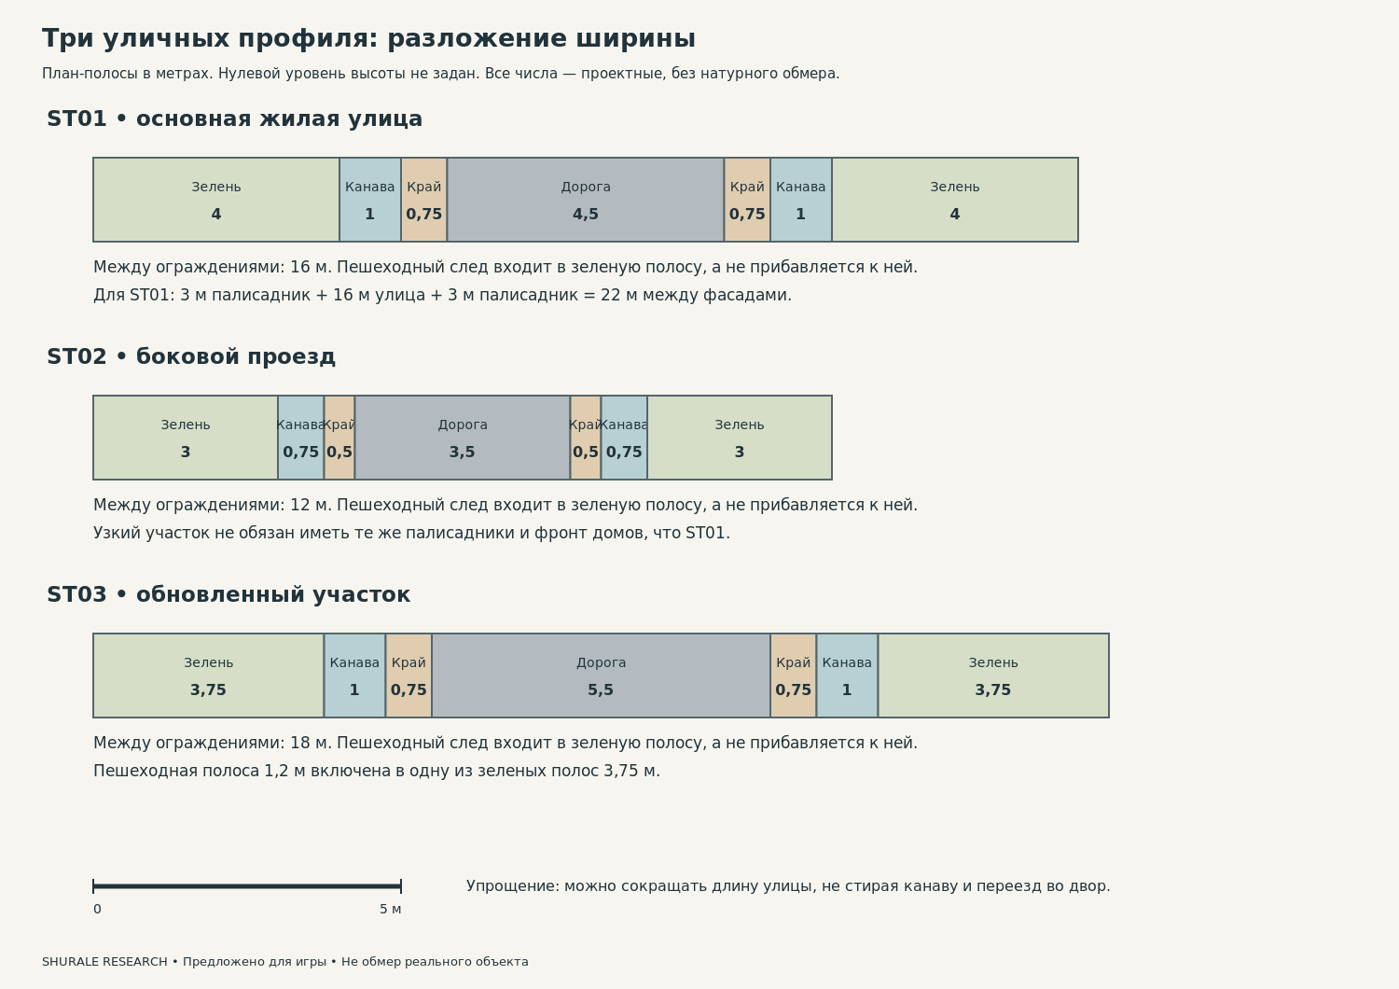
Проектные профили ST01–ST03; не обмер
ST02 — боковой проезд 12 м между ограждениями; ST03 — обновленный участок 18 м. Различие не означает «старое всегда узкое, новое всегда широкое». Это набор геометрических вариантов, который позволяет не повторять один профиль. В ST03 пешеходная полоса 1,2 м уже включена в одну из зеленых полос.

Структура поселения
Документировано. Энциклопедии описывают разные наборы учреждений. Школа может закрыться, а мечеть продолжать действовать; в Старом Менгере даты именно так различаются. Новый Кырлай имеет собственный музейно-общественный комплекс, который нельзя автоматически считать обязательным для маленького вымышленного села. [C006; S015; S022]
Предложено для игры. Общественный узел включает магазин и остановку у подъезда. Мечеть, клуб и памятный объект могут быть отдельными пространствами; не нужно ставить их вокруг искусственной площади лишь для полноты списка. Школа допустима как видимый отдельный объект только при выбранном масштабе; ее отсутствие в игровой зоне не означает отсутствие обучения у детей. Кладбище — самостоятельная территория с подходом и правилами ухода, не обязательная декорация каждого вида на лес.
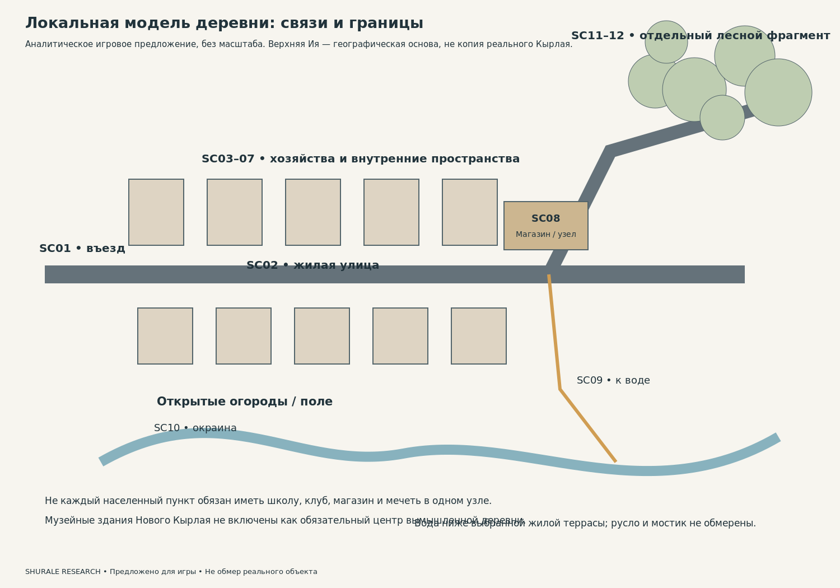
Игровая схема связей деревни, без масштаба

Участок H02: геометрия, которую можно проверить
Начало координат — левый передний угол участка. X идет вдоль улицы, Y — от улицы в глубину. Участок 22×55 м. Основной дом x=3…13, y=3…11; сени x=13…16, y=5…9. Проездная полоса x=17…22. Ворота 3,5 м стоят в ее створе. Пешеходный вход отделен от автомобильного. Перед фасадом остается палисадник 10×3 м. Сарай x=3…10, y=18…26; дровник x=12…16, y=18…21; баня x=12…16, y=23…28. Огород занимает заднюю зону y=32…52. [C037; D009–D023]
Эти размеры намеренно не называются минимальными строительными отступами или нормативами. Схема не является проектом строительства и не подтверждает соблюдения противопожарных, санитарных или земельных требований. Ее назначение — связать игровую геометрию. Для машины после выбора модели нужно дополнительно проверить траекторию поворота; одной ширины ворот недостаточно.
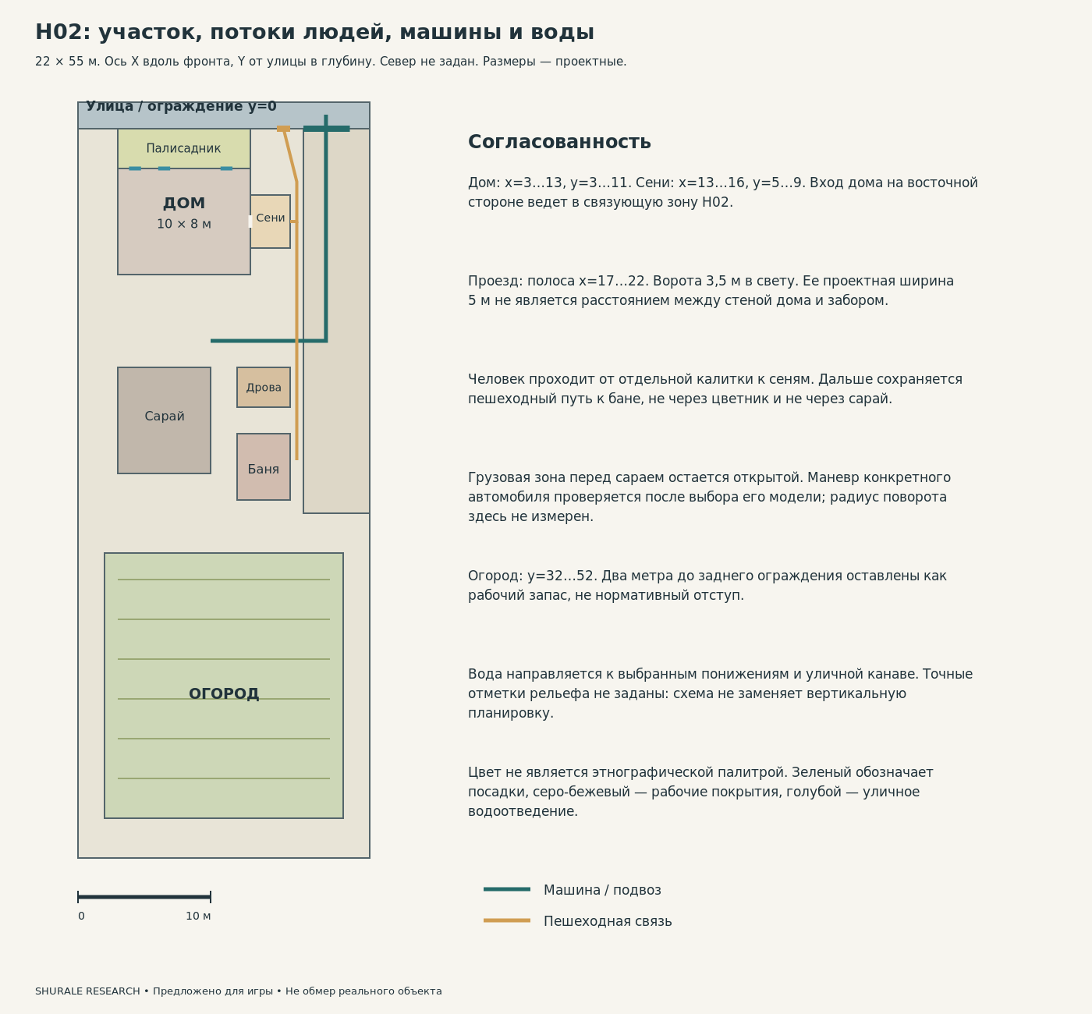
H02: согласование дома, проходов и хозяйственных зон

Сжатие пространства
Можно сократить длину пустого участка дороги и число повторяющихся дворов. Нельзя незаметно уменьшить ширину сеней настолько, чтобы исчезло место снять обувь, или удалить канаву, сохранив лужи без причины. Уменьшение расстояния до леса меняет слышимость улицы и видимость открытого поля. Уменьшение глубины участка требует уменьшить число хозяйственных построек, а не накладывать их друг на друга.
В проектном переходе сохранены открытая полоса 120 м, опушка 15 м и лесной модуль 180 м. Это не коэффициент сжатия реальной местности: исходные расстояния не измерены. Отношение «до/после» можно вычислять только после выбора измеренного прототипа.
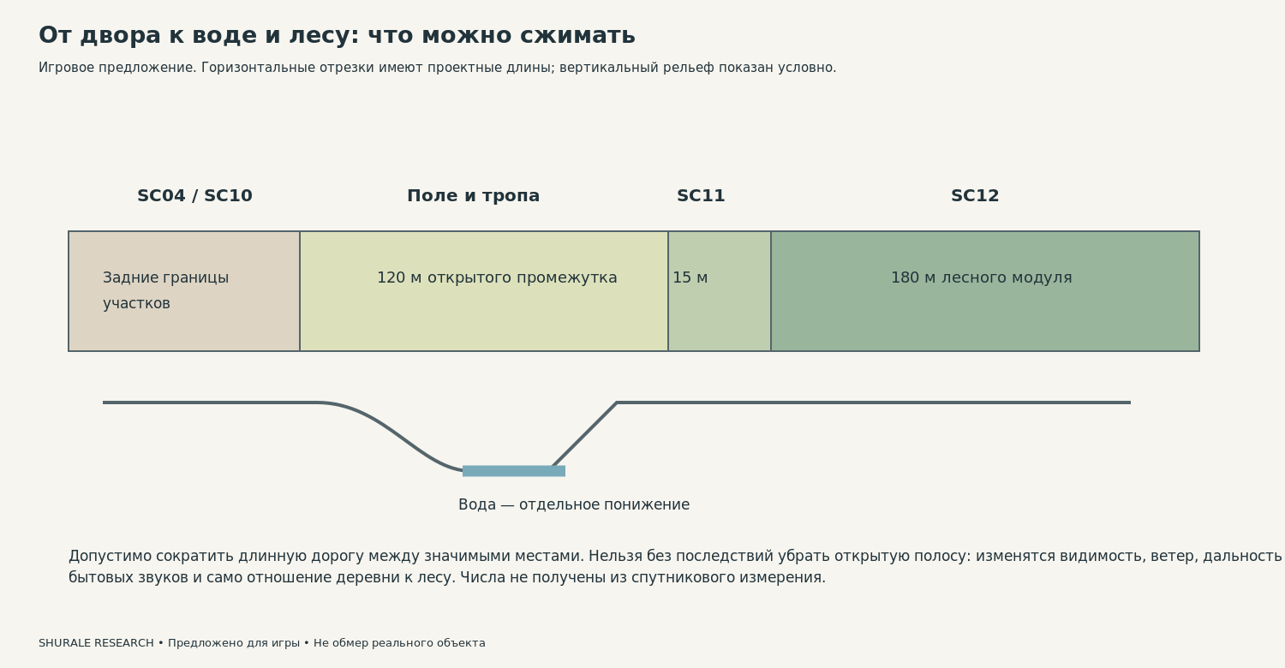
Переход к воде и лесу; все расстояния проектные

4. Дом, фасад, ограждения и работающий двор

Не один дом, а несколько хозяйственных биографий
Документировано. Исторические статьи различают варианты дома и сеней, многокамерные решения и поздние изменения. Автореферат Сулеймановой связывает перестройку внутренней среды с промышленной мебелью. Это основания для изучения изменений, но не готовые паспорта современного частного дома. [C011–C013; S008; S011]
Предложено для игры. Хозяйства H01–H05 отличаются не количеством «национального декора», а тем, кто живет, где работает, как часто приезжает и что ремонтирует. H01 — старый, но поддерживаемый дом; H02 — семейный частичный ремонт; H03 — активное хозяйство; H04 — более новый дом с городской связью; H05 — сезонное проживание. H06 остается отдельным пустующим объектом, а не характеристикой всей деревни.

Фасад как след внутреннего устройства
У H02 два передних окна освещают жилую комнату, третье — кухню. Боковое кухонное окно находится перед началом сеней. Вход из сеней попадает в связующую зону, а не в произвольную стену спальни. Фронтон, карниз, стена, окно, отлив и цоколь — отдельные конструктивные части. Обшивка не должна заставлять забыть исходный объем: ее окончание, угол и примыкание к старому окну требуют решения.
Наблюдается. V001 показывает сочетание разных ограждающих и отделочных материалов в одном уличном фронте. Это достаточное основание отказаться от полностью деревянной, одинаково резной улицы, но не основание оценивать процент бетонных заборов в селе. V005 полезна для ритма трех окон и фронтона именно музейного дома. [C015; S101; S105]

Как разбирать резьбу
Документировано. S007 рассматривает домовую резьбу через состав элементов, технику и историко-стилевые сопоставления. Для художника важнее начать с того, вырезан ли элемент насквозь, накладной ли он, где лежит его опора и какую тень он дает. Гипотеза связи орнамента с иной архитектурной традицией не является готовой расшифровкой каждого завитка. [C014; S007, с. 148–154]
Предложено для игры. Для одного старого дома выберите ограниченный набор: обрамление окна, верхнее завершение и подкарнизную доску. Повторяйте модуль с небольшими ремонтными различиями, не покрывайте узором каждую поверхность. Накладная доска имеет толщину и крепление; прорезная — видимые сквозные участки. Рисунок не следует растягивать вместе с окном без переразложения модулей. Сломанный фрагмент должен иметь объяснимую точку нагрузки, а не случайное отверстие в любом месте.
Не используйте слово «исключительно татарский» для формы, встречающейся у соседних народов, без сравнительного подтверждения. Для данного пакета ни одному декоративному мотиву не назначена обязательная магическая функция.

Ограждения и степень приватности
Для H01 выбран более прозрачный передний штакетник; для одного модернизированного фронта — секционное ограждение по классу V001. Это производственное распределение. Полотна ворот могут быть непрозрачнее палисадного забора. Калитка обеспечивает короткий человеческий маршрут; ворота работают с машиной, навозной/кормовой тележкой или доставкой стройматериалов только в тех хозяйствах, где эти функции нужны. [A007–A010]
Полотно обязано реально открываться. Со стороны петель оставьте зазор; снизу — выбранное отношение к грунту и зимнему снегу; засов должен соединять элементы, а не висеть в воздухе. В прозрачном заборе двор виден; за сплошной стеной нельзя оставлять ту же визуальную и звуковую проницаемость только ради удобства сцены.

Двор: разные потоки
H02 не содержит обязательного коровника. Его сарай может хранить инструмент и сезонные вещи. В H03 животноводство выбрано явно: появляются корм, подстилка, вода, тележка и рабочая обувь. Эти вещи группируются по действиям, а не рассыпаются по двору. Место складирования не должно перерезать подход к кухне; кормление и выход животных не проходят через палисадник. Баня имеет отдельный режим топки и пользования, не постоянное дымление.
Историческая альметьевская усадьба описывает свои варианты хозяйственных построек и разделения двора. Ее местный каменный материал и терминологию нельзя без обоснования переносить в Арский район. Сам факт наличия бани в источнике не делает ее обязательной в каждом хозяйстве. [C010–C012; S010–S012]

Износ по причине
Предложено для игры. На калитке чаще трогают ручку и засов; у цоколя появляются брызги; под неисправным выпуском — локальная мокрая полоса; защищенная поверхность под свесом отличается от открытого фасада. У сарайного косяка возможны следы ударов инвентарем. Участок тропы к регулярно используемой бане зимой отличается от пути к закрытой теплице. Эти различия должны соответствовать истории пользования.
Свежеокрашенный фрагмент рядом со старой стеной не ошибка. Ошибка — равномерно состарить новый профлист, сухую внутреннюю полку, уличную дверь и музейный экспонат одной маской. Цвет на референсе зависит от освещения и обработки; точный RGB материала по V001 не установлен. [C038; S101; S109; S116]

Паспорта хозяйств

H01 — Старый поддерживаемый дом
Статус: Предложено для игры. Пожилой хозяин/хозяйка; родственники приезжают. Срубный одноэтажный корпус 8×7 м; боковые сени 2×4 м; локально замененная кровля.
Двор и инженерия. Огород меньшего объема, дровник, баня, хозяйственный сарай без обязательного скота. Умывальная зона с емкостью; вода не возникает в кране без выбранного подключения.
Биография ремонта. Условно 1980-е мебель; условно 2008 ремонт крыши; даты художественные.
Ограничение. Не полный музей; не ежедневная готовка только в печи; не обязательная бедность.

H02 — Частично модернизированный семейный дом
Статус: Предложено для игры. Двое взрослых, школьник, приезжающая бабушка. Корпус 10×8 м, сени 3×4 м, участок 22×55 м; три фронтальных окна.
Двор и инженерия. Проезд справа; сарай, дровник и баня в глубине; огород после хозяйственной зоны. Мойка, санузел и стиральная машина объединены выбранной схемой воды и отвода; источник тепла в задней технической зоне.
Биография ремонта. Условно советский корпус; условно 2009 металлическая кровля; условно 2013 частичная замена окон.
Ограничение. Кухонное окно не должно оказаться за сенями; крыльцо не перекрывает проезд; телевизор не перекрывает дверной проход.

H03 — Дом семьи с активным хозяйством
Статус: Предложено для игры. Несколько взрослых; работа на участке и вне него; дети не выполняют все хозяйство. Корпус 11×8 м с хозяйственно ориентированным боковым входом.
Двор и инженерия. Два функциональных сектора; корм и подстилка рядом с сараем; путь тележки не через цветник. Разделены питьевая вода, хозяйственная емкость и вода для животных; не общая декоративная бочка.
Биография ремонта. Разные пристройки объясняются расширением хозяйства, а не случайным набором фасадов.
Ограничение. Не держать навоз у входа в кухню; не превращать рабочий двор в непрерывный зеленый газон.

H04 — Более новый дом с городской связью
Статус: Предложено для игры. Работающие в районе/городе взрослые, регулярный автомобиль. Одноэтажный корпус 12×9 м; более цельный ремонт; гараж или навес отдельно.
Двор и инженерия. Больше твердого покрытия для парковки, меньше хозяйственных построек; возможен небольшой огород. Полная бытовая инженерия как выбранное свойство конкретного дома, не средний уровень села.
Биография ремонта. Условное строительство 2007–2010; часть мебели переехала от родителей.
Ограничение. Не делать коттедж показателем отсутствия татарской культуры; не добавлять музейный комплект ради этничности.

H05 — Сезонно используемая усадьба
Статус: Предложено для игры. Семья живет в городе, приезжает на выходные/лето. Старый корпус 8×7 м; сени и отдельный сарай.
Двор и инженерия. Нерегулярный покос по границам; основная дорожка может быть чистой в день приезда. Зимнее отключение воды предусмотрено только как выбранная история, не универсальное правило.
Биография ремонта. Одна недавно замененная дверь рядом с старой отделкой; необходимые, а не декоративные ремонты.
Ограничение. Сезонность не равна заброшенности; летом электричество и холодильник могут работать.

H06 — Отдельное неиспользуемое хозяйство
Статус: Предложено для игры. Не задается по внешности здания. Один пустующий объект вне основной линии ухоженных домов.
Двор и инженерия. Зарастание по последовательности: редко используемые зоны прежде главной дорожки. Не изображать рабочие краны и свежие теплые батареи в полностью отключенном доме.
Биография ремонта. Локальные дефекты с причиной: неработающий водосток, протечка, отсутствие обслуживания.
Ограничение. Запустение не характеристика этноса и не фон всей деревни.

5. Интерьеры и целостные предметные комплекты

Основное ограничение
Не установлено. В ядре нет непосредственно обследованного действующего жилого интерьера Нового или Старого Кырлая 2010-х. Поэтому следующие планы — не документальные реконструкции домов жителей. Они являются согласованными предложениями, проверяемыми по ежедневным действиям и историческим слоям. Важнейший следующий источник — не еще один музейный ракурс, а разрешенная съемка обычного дома с интервью о ремонтах. [C032; G002; G006]
Наблюдается. V003–V004 показывают музейное убранство: стопку подушек, печь, текстильную перегородку и предметы исторического быта. Современный экспозиционный свет и манекен помогают не спутать его с действующей комнатой. Переносится отдельный принцип или предмет с биографией, но не весь состав экспозиции. [C018–C019; S103; S104]

H02: вход, кухня и связь помещений
Внешняя дверь открывается в сени. Сумку можно поставить, обувь снять на отдельном коврике, верхнюю одежду оставить у входа. Вторая дверь ведет в Т-образную связующую зону. Из нее можно попасть в жилую комнату, спальню, кухню, санузел и техническое хранение, не проходя через чужое спальное место. Схема не задает достоверную местную норму площади: размеры по осям лишь согласуют корпус 10×8 м.
Кухня расположена справа спереди. У нее одно фронтальное и одно боковое окно; боковое не перекрыто сенями. В рабочей зоне помещаются мойка, плита и холодильник с открываемой дверью. Гостевой стол находится в жилой комнате, поэтому не требуется втиснуть большой праздничный стол в маленькую кухню. Возле мойки стоят используемые чашки, полотенце и сушка; возле плиты — посуда и прихватка. Не весь дом должен быть заполнен одинаково плотным мелким реквизитом.
Источник отопления выбран в задней технической зоне; радиаторы относятся к одной системе. Санитарная зона включает стиральную машину только при выбранных водоснабжении и отводе. Это не инструкция по монтажу газового оборудования: безопасное размещение котла, дымохода, вентиляции и электрических узлов требует профильной проверки. Условные коммуникации нельзя объявлять исторически существовавшими в Кырлае. [A020–A036; C037]

Жилая комната как действующее место
Диван ориентирован на телевизор; человек проходит к окну и в спальню, не протискиваясь между шкафами. При разложенном диване проверяется запас места. Сервант хранит и используемую, и берегущуюся посуду; семейный альбом может лежать в закрытой секции. Ковер имеет отдельную функцию: напольный меняет шаг и изнашивается по пути, настенный не получает такую же дорожку истирания.
Документировано. Исследование семейных архивов S013 дает примеры различия достатка, медиаприборов, посуды и сохраненных сувениров. Это особенно полезно для принципа «возраст вещи не равен дате сцены». Но перечисленные семьи нельзя превратить в статистический портрет всех жителей Арского района. [C021; S013, с. 189, 191, 194–195]

Текстиль: не один орнамент на всех поверхностях
Для каждого предмета отдельно задаются материал, способ крепления и функция. Тюль пропускает свет, плотная штора обеспечивает приватность; скатерть и клеенка не одинаково драпируются; покрывало повторяет объем постели, а не геометрию пола. У стопки подушек верхняя и нижняя вещи по-разному деформированы. По V003 нельзя установить состав волокна или точный размер: эти поля оставлены неизвестными. Монография 2022 г. S009 пока известна по каталогу и не использована как источник таких свойств.
Исторические сәке, чаршау и локальный түрләмә относятся к описанным контекстам S012. В H01 можно предложить сохраненное место хранения постельного текстиля, не возвращая весь дом к исторической перегородке. В H04 современная мебель может сосуществовать с одной вышитой вещью от родственников, но ее наличие не обязательно для «доказательства татарскости». [C012–C013; S008; S012]

Религиозные и личные предметы
Шамаиль не заменяется бессмысленной псевдоарабской полосой. Пока не выбран проверенный текст, предмет A033 имеет статус условного и низкую производственную готовность. Его размещение должно относиться к конкретной семье; устройство православного красного угла автоматически не переносится. Степень религиозности нельзя вычислить по одному ковру, внешности человека или наличию старой рамки. [C040; A033; G009]
Семейные фотографии создаются с вымышленными людьми или получаются с ясными правами и согласиями; реальные частные владельцы не привязываются к опасным событиям игры. Документы не должны содержать случайно скопированные номера, адреса и персональные данные. Старый календарь допустим как объясненная сохранившаяся вещь, но большой календарь на стене становится сильным датирующим маркером.

Ракурсы для сборки и проверки
Для каждого комплекта нужны четыре функциональных ракурса: от наружной двери в сени; от внутреннего входа к основному помещению; от окна обратно к двери; вид на инженерный/рабочий узел. В H02 дополнительно сравнивают уличный фасад с положением трех передних окон. Ракурс не должен скрывать, что дверной проем не ведет никуда.
Эти ракурсы — задания художнику на основе приложенных планов, не выданные за реальные фотографии. Новые референсы нужно добавлять к конкретному комплекту, а не свободно смешивать все найденные кухни.

H01 — интерьерный комплект
Предложено для игры. Сохраненная печь как действующий источник тепла; серийная мебель позднего XX в.; отдельное место сложенного текстиля; электрический чайник. Умывальная зона с емкостью; вода не возникает в кране без выбранного подключения.
Основной набор. Печь, обычная поздняя мебель, простая кухонная поверхность, умывальная емкость, чайник, сложенное белье, семейный альбом. Мелкие предметы: используемая чашка, полотенце, крючки для одежды и записная книжка.
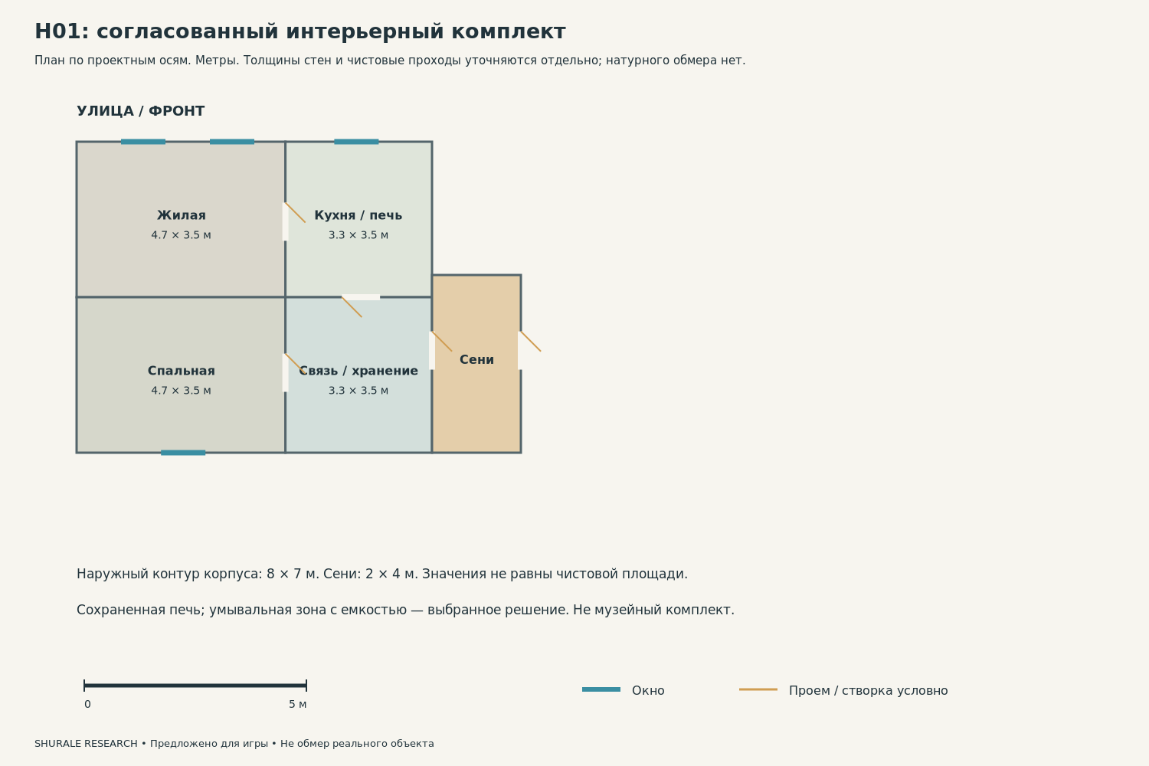
H01: проектная планировка, не обмер

H02 — интерьерный комплект
Предложено для игры. Жилая комната, спальня, кухня, Т-образная связующая зона, санитарная и техническая комнаты; радиаторное отопление. Мойка, санузел и стиральная машина объединены выбранной схемой воды и отвода; источник тепла в задней технической зоне.
Основной набор. Мойка, плита, холодильник, диван, стол, сервант/шкаф, телевизор, стиральная машина. Мелкие предметы: пульт, зарядка, чашки, тетрадь, полотенца и обувь по числу жильцов.
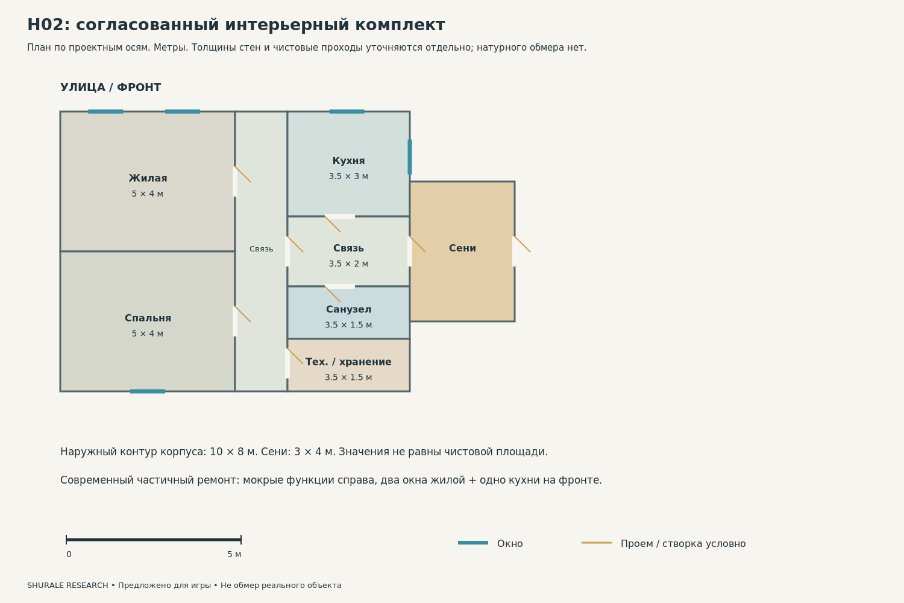
H02: проектная планировка, не обмер

H03 — интерьерный комплект
Предложено для игры. Отдельная грязная входная зона; обычная кухня и чистая жилая комната; дополнительное хранение. Разделены питьевая вода, хозяйственная емкость и вода для животных; не общая декоративная бочка.
Основной набор. Обычная кухня и чистая комната плюс вместительное хранение у грязного входа. Внутри не хранить навоз, корм и весь садовый инструмент. Чистые и хозяйственные полотенца разделены.
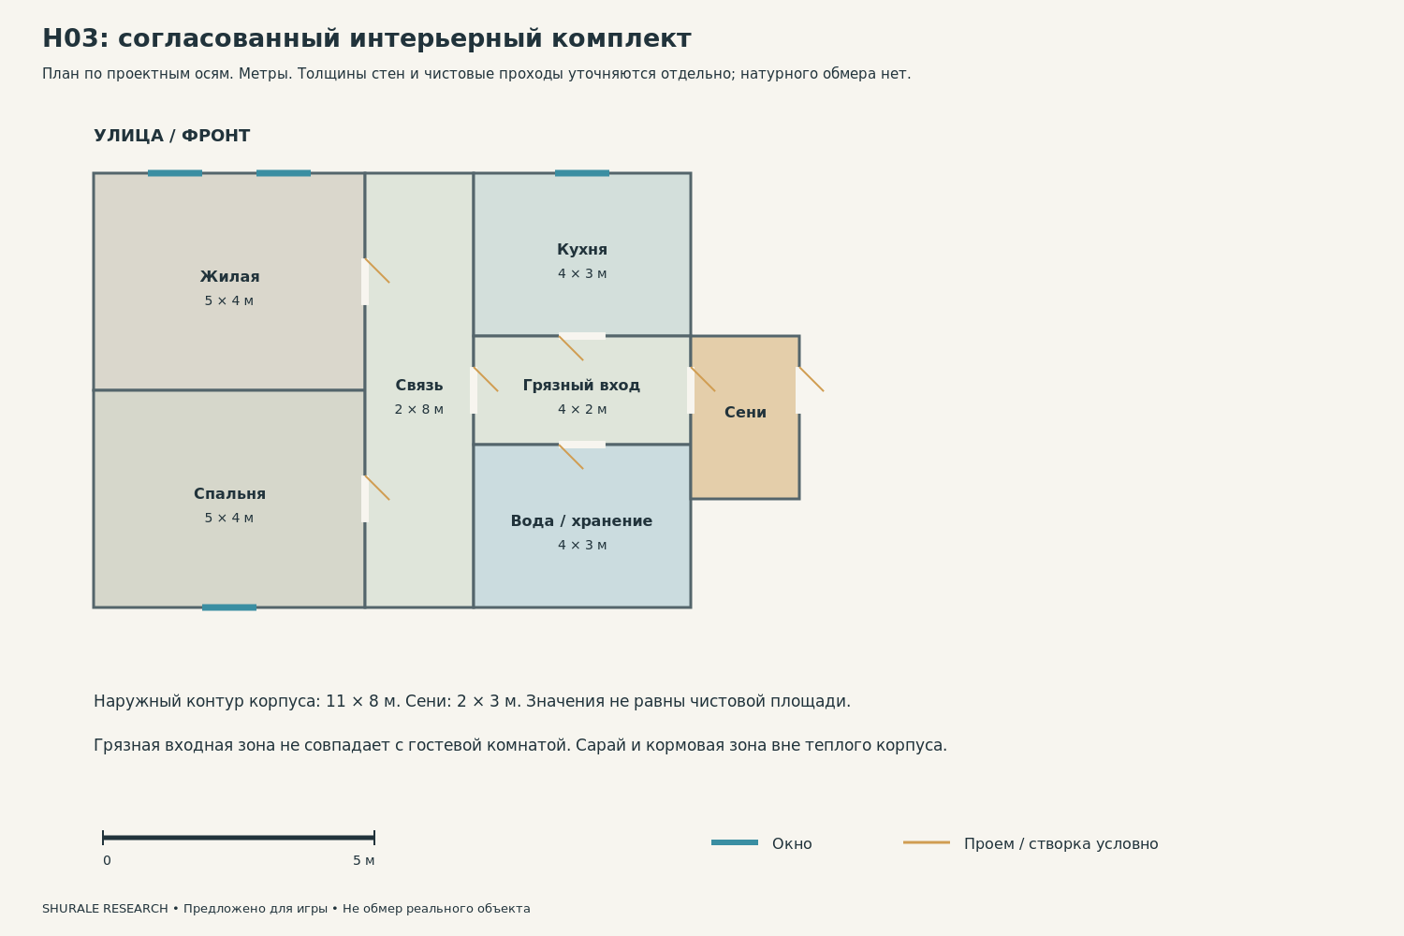
H03: проектная планировка, не обмер

H04 — интерьерный комплект
Предложено для игры. Современная кухня; компактные спальни; рабочее место; несколько семейных старых предметов. Полная бытовая инженерия как выбранное свойство конкретного дома, не средний уровень села.
Основной набор. Цельная кухня, рабочее место, отдельные спальни и инженерная зона. Один-два унаследованных предмета допустимы, но музейный самовар, колыбель и резная мебель не обязательны.
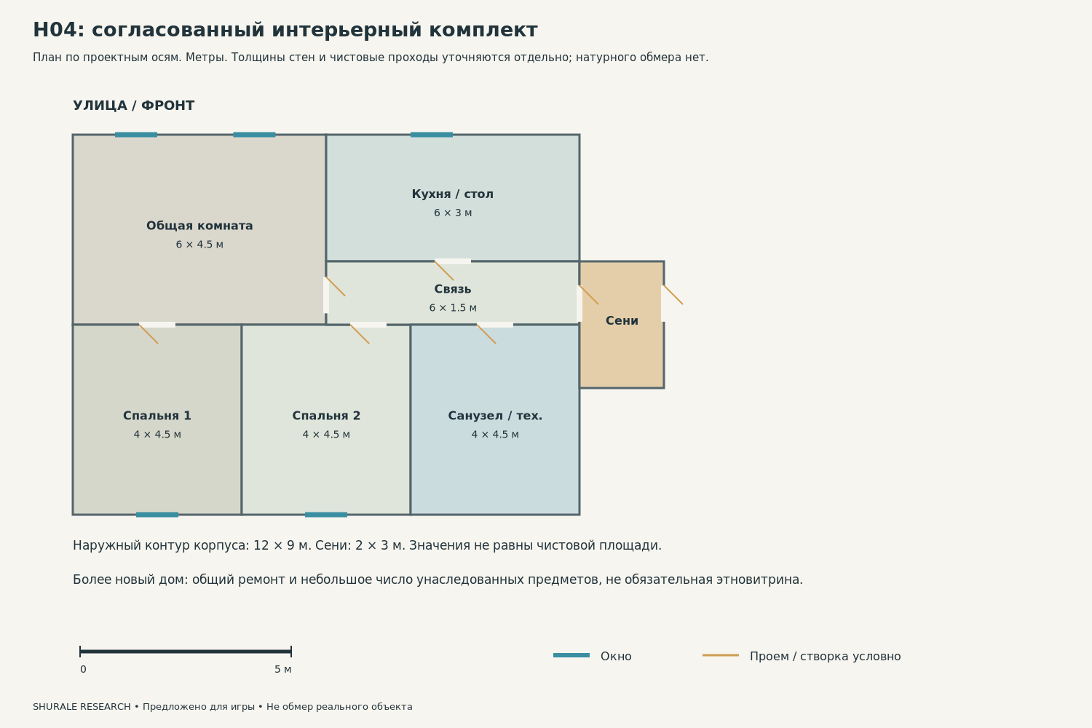
H04: проектная планировка, не обмер

H05 — интерьерный комплект
Предложено для игры. Сохраненная мебель, простая кухонная зона, складное дополнительное спальное место; меньше повседневного мелкого беспорядка зимой. Зимнее отключение воды предусмотрено только как выбранная история, не универсальное правило.
Основной набор. Сохраненная кровать/диван, простая кухня, закрытые емкости хранения, дорожная сумка в день приезда. Зимняя сцена без свежевымытой посуды и мокрого белья при длительном отсутствии.
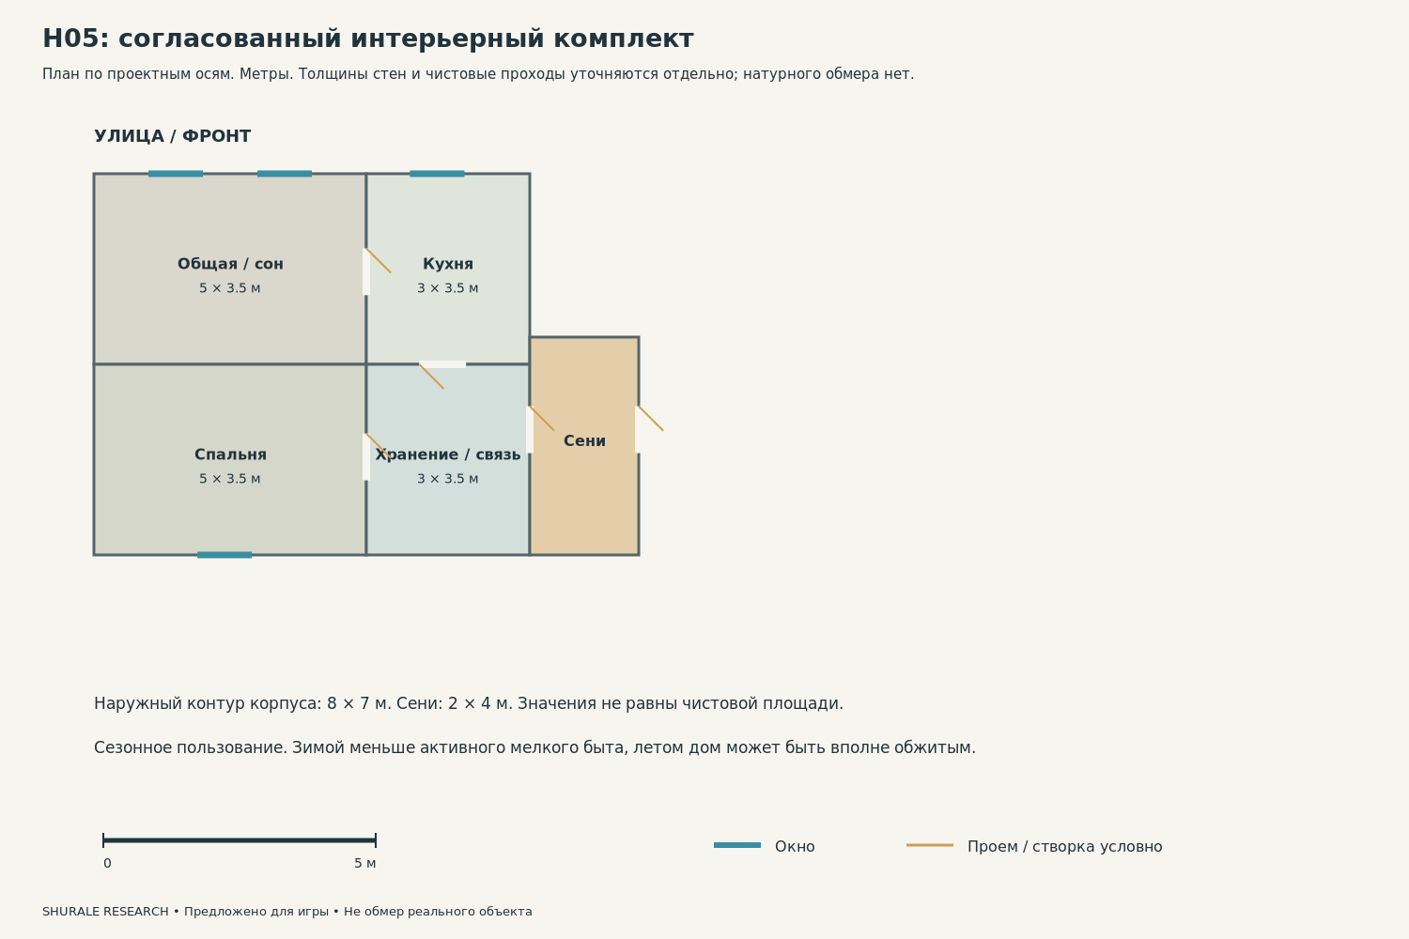
H05: проектная планировка, не обмер

6. Палисадник, растительность, сезоны и свет

Палисадник как отдельное пространство
Документировано. S010 связывает появление палисадников с определенным этапом локальной альметьевской истории. Это не всеобщая дата появления передних садов у татар. Наблюдается. V001 позволяет увидеть расположение растительности относительно ограждения и фасада, но не измерить глубину посадки и не определить голый куст до вида. [C010; C016; C039; S010; S101]
Предложено для игры. В H02 палисадник — 10×3 м перед фасадом, а не вся зеленая часть участка. В нем остаются доступ к окнам и узкая зона ухода; водосток не выливает воду прямо на вход. Вариант H01 имеет прозрачное ограждение и меньшую плотность посадок. В H04 передний сад может быть сокращен в пользу подъезда. В H05 уход неравномерен по времени: июльский день приезда может дать недавно выкошенный проход и более высокую траву у дальней границы. Отсутствие палисадника тоже допустимый вариант, а не недостаток этничности.
Не заполняйте все пространство сплошными цветами. Нужны грунт, отдельные группы посадок, место полива, край дорожки и возможность вынести ведро. Шланг имеет источник воды; лейка используется возле нужной зоны; опора удерживает конкретное растение. Самодельный бордюр допустим как выбранное решение, но не «национальный элемент» без источника.

Уровень ботанической определенности
В растительном реестре разделены фактическая идентификация и игровая высота. Например, береза на V002 определяется до рода. Для нее не назначен точный вид по белому стволу. Ель, сосна, липа и дуб названы в районном природном описании, но это не доказательство их совместного присутствия на каждом берегу. Дендрарий Сабинского лесничества содержит коллекционные интродуценты; его богатство нельзя копировать в обычную лесную опушку. [C017; C003; C009; S017; S027; S102]
Сорта цветов, плодовых деревьев и огородных культур основной деревни не установлены. Список «садовых кандидатов» в данных помечен как предложение. Высота 0,4 м для цветовой массы — параметр модели, не ботанический максимум петунии или флокса. Историческое бытовое название «герань» в S012 не дает надежного латинского вида; фикус там относится к комнатному, а не уличному слою. [C039; S012]

Работающий ландшафт
В выбранной модели есть открытый участок между деревней и лесом. Внутри него различаются огород, поле, придорожная трава и береговая растительность. Ровный газон не заменяет все четыре. Под деревьями меняются тень, плотность травы и видимость; вдоль канавы вода объясняет иную растительность и материал грунта. Лесной фрагмент может иметь хозяйственную историю, а не только «нетронутую древность». Сведения о лесничестве показывают, почему в сравнительном материале важны лесохозяйственные дороги и посадки. [S016; S017; S027]

Сезонность одного набора объектов
Повторная съемка одного обычного двора в десяти состояниях не получена. Поэтому сезонный атлас ниже — сравнительное производственное предложение, опирающееся на отдельные весенние, летние и осенние кадры, а не фотолетопись одного дома. V001, V002, V015 и V016 сняты в разные годы и с разных точек. [S101; S102; S115; S116]
Изменяется не только цвет травы. Весной вода находит понижение; открывшийся асфальт может соседствовать со снегом в тени. Летом высокая растительность скрывает нижнюю часть ограждения. После уборки урожая появляются пустые гряды, но не все культуры убраны в один день. Первый снег не равен устойчивой зиме. В оттепель мокрый снег не должен звучать как сухой морозный.

Материалы и свет
Предложено для игры. Намокшее дерево темнеет по пути воды; металл дает локальный блик от источника, а не одинаковую яркость на всем скате; снег у дороги отличается от свежего покрова вдали от движения. Сухая пыль оседает на краях и горизонтальных поверхностях. На штукатурке мокрая зона согласована с выпуском воды и трещиной, а не размещена случайно. [C038]
Оценено. Для условной широты 56,27° с. ш. рассчитана геометрическая длина дня: около 12 ч в равноденствие, 17,4 ч в июньское солнцестояние и 6,6 ч в декабрьское. Использована формула D=(2/15)·arccos(−tan φ·tan δ), где угол arccos выражен в градусах, а склонение δ равно 0° или ±23,44°. Горизонт принят плоским, рефракция и размер солнечного диска исключены. Это расчетная модель, не официальный восход/закат, не длительность сумерек и не прогноз погоды. Точные значения в light_estimates.csv имеют открытые допущения. Методические ограничения точных солнечных расчетов см. S040.
Для освещения игры следствие простое: июньская ночь и декабрьский вечер не должны иметь одинаковую длительность темноты. Реальные фонари не обследованы по высоте, мощности или спектру; теплые окна и темные промежутки назначаются по выбранным хозяйствам и режиму дня. Цифры яркости и температуры света не выданы за измеренные местные данные.

Десять сезонных состояний

SE01 — Снеготаяние
Предложено для игры. Конец зимы/весна, не фиксированный день.
Покрытия и вода. Оголяется проезд; снежные борта сохраняются в тени; мокрый край. Усиленный сток; грязные ледяные перемычки не везде.
Растения и действия. Голые ветви и прошлогодняя трава. Очистка прохода и проверка воды; резиновая обувь по необходимости.
Звук. Капли, вода, мокрые шаги; без летних насекомых. Сравнительные визуальные опоры: V001, V016.

SE02 — Весенняя распутица
Предложено для игры. После схода основной массы снега.
Покрытия и вода. Грунтовый проезд и твердая дорога реагируют по-разному. Лужи в понижениях, не на вершине гряды.
Растения и действия. Молодая трава перемежается с прошлогодней. Подсыпка съезда, перенос инвентаря к сухому входу.
Звук. Вязкий шаг, вода в канаве; не постоянный грозовой ливень. Сравнительные визуальные опоры: V001.

SE03 — Ранняя листва
Предложено для игры. Весенний переход.
Покрытия и вода. Покрытие постепенно просыхает, сохраняются затененные мокрые места. Расход воды меняется отдельно от появления листьев.
Растения и действия. Не все породы распускаются одновременно. Первые работы с почвой как выбранный эпизод.
Звук. Птицы после проверки сезона; без непрерывной летней ночной трели. Прямой датированный визуальный эталон этого состояния в локальном ядре отсутствует.

SE04 — Начало лета
Предложено для игры. Выбранный раннелетний эпизод.
Покрытия и вода. Сухой верх грунта или дождевой эпизод, но не оба равномерно. Полив локальный, водоем не обязан быть прозрачным.
Растения и действия. Свежая листовая масса, не осенние семена одновременно. Косить отдельные зоны, сушить белье при подходящей погоде.
Звук. Разговоры, легкий ветер, редкие работы во дворе. Прямой датированный визуальный эталон этого состояния в локальном ядре отсутствует.

SE05 — Середина/позднее лето
Предложено для игры. Основной художественный сезон.
Покрытия и вода. Пыль на сухих участках; после дождя иной вариант. Спокойная поверхность возможна без быстрого течения.
Растения и действия. Плотная листва; видимость двора через растения ниже. Полив, отдых у открытого окна, работа в огороде.
Звук. Листва, птицы по времени суток, насекомые как проверяемый кандидат. Сравнительные визуальные опоры: V002.

SE06 — Уборка урожая
Предложено для игры. Позднее лето/ранняя осень, по культуре.
Покрытия и вода. Часть хозяйственных маршрутов активнее. Шланги и емкости перемещаются по работе.
Растения и действия. Грядки убраны не одновременно. Ящики, мешки и сортировка в сухом месте; не постоянная гора овощей.
Звук. Ведро, ящики, шаги, редкий транспорт. Прямой датированный визуальный эталон этого состояния в локальном ядре отсутствует.

SE07 — Поздняя осень
Предложено для игры. После значительного листопада.
Покрытия и вода. Листья скапливаются у ограды; тропа может быть очищена. Канаву очищают как возможный конкретный эпизод.
Растения и действия. Лиственные кроны разрежены; хвойные сохраняют массу. Уборка части летнего инвентаря, теплые слои одежды.
Звук. Ветер, сухие/мокрые листья; не летний насекомый хор. Сравнительные визуальные опоры: V015.

SE08 — Первый снег
Предложено для игры. Кратковременный осенне-зимний эпизод.
Покрытия и вода. Тонкий неравномерный покров; трава выступает. Вода еще может быть открытой.
Растения и действия. Голые ветви без сплошной тяжелой снежной шапки. Следы первых проходов; смена обуви.
Звук. Шаг по смешанному покрытию; снег не обязательно скрипит. Прямой датированный визуальный эталон этого состояния в локальном ядре отсутствует.

SE09 — Устойчивая зима
Предложено для игры. Проектный морозный период.
Покрытия и вода. Расчищенный проезд, борта после уборки; тропа к используемому сараю. Замерзание не доказывает безопасную толщину льда.
Растения и действия. Меньшая видимость листвы, хвойный экран сохраняется. Дрова/отопление по типу дома, короткая работа снаружи.
Звук. Моторы и отдельные голоса; без полива, летних птиц и травяного шороха. Прямой датированный визуальный эталон этого состояния в локальном ядре отсутствует.

SE10 — Зимняя оттепель
Предложено для игры. Отдельный погодный эпизод.
Покрытия и вода. Темнеющий снег, мокрые колеи, капли с крыши. Вода на утоптанном снегу; последующее обледенение отдельно.
Растения и действия. Ветви влажные; листва не возвращается. Осторожное движение; уборка у входа.
Звук. Мокрый снег и капель вместо сухого морозного скрипа. Сравнительные визуальные опоры: V016.

7. Люди, действия, язык и медиасреда

Действия объясняют расположение вещей
Предложено для игры. Утро H02 начинается не с демонстрации этнографического костюма, а с перехода между спальней, водой, кухней и выходом. Чашка и полотенце остаются у места использования; сумка школьника — там, откуда выходят. В H03 рабочая обувь и хозяйственная одежда отделяются от чистой комнаты. В H05 в день приезда появляются сумки и открытые окна, но зимняя сцена после долгого отсутствия имеет другой набор следов.
Прием гостей меняет комнату временно: можно освободить стол, достать берегущуюся посуду и добавить места для сидения. Это не требует круглогодично накрытого праздничного стола. После работы во дворе инструмент возвращается под навес или остается у конкретной незавершенной задачи. Вечером один человек может смотреть телевизор, другой читать или пользоваться телефоном; все источники звука не обязаны работать одновременно.
Документировано. Семейные архивы в S013 показывают различие возможностей и персональных вкусов, а не единую «традиционную семью». Воспоминание о свадебной посуде или сувенире не делает его обязательным предметом любого позднего дома. Изображение праздника не является свидетельством повседневной одежды. [C021; S013]

Одежда и поколения
Предложено для игры. Для каждого человека назначается конкретный режим: домашний, дворовый, поездка в район, праздник, религиозное посещение. Рабочая куртка, резиновая обувь или фартук появляются по действию и погоде, а не как постоянный этнический костюм. Нельзя одевать всех в сценические национальные наряды ради мгновенной узнаваемости. Возраст, достаток и отношение к религии не выводятся из одного внешнего признака.
Пожилой персонаж не обязан избегать телефона; молодой не обязан отказаться от домашнего хозяйства. Однако конкретную модель устройства, интерфейс и дату подключения проверяют отдельно. Детский реквизит соответствует возрасту и реальному количеству детей; игрушки не рассыпаются по каждому углу как универсальный символ семьи.

Письменная среда
Наблюдается. V001 дает пример соседства русской и татарской строки адресной таблички. Это локальное наблюдение, не основание придумывать административный шаблон и пунктуацию для всей республики. [S101]
Для игры нужны раздельные группы текстов: адрес; режим работы; объявление о конкретном событии; упаковка; школьные записи; семейные бумаги; религиозное изображение. Проверка татарского слова по словарю решает написание и значение, но не доказывает, что его употребляет данный персонаж. В данном пакете отдельные словарные статьи S034 не были выгружены, поэтому термины помечены как зафиксированные в прочитанном источнике, а произношение — как непроверенное. [C040; S034]
Не создавать бессмысленные татарские суффиксы или арабографику для заполнения пустого места. До редакторской проверки лучше оставить необязательный текст вне кадра, чем выдавать его за подлинную вывеску. При этом русский язык на упаковке или в телевизионной программе не делает сцену автоматически «нетатарской».

Медиасреда: не только фольклор
Документировано. Официальная история ТНВ дает точные границы существования каналов: ТНВ-Татарстан с 26.08.2002, ТНВ-Планета с 15.06.2012, Шаян ТВ с 12.11.2018. Описанный вещателем набор включает различные телевизионные жанры, а не только народное искусство. Это подтверждает хронологическую возможность канала, но не его прием конкретным домом. [C022–C023; S036]
Предложено для игры. Для H02 в 2015 г. можно выбрать прием телевизионного канала, но нужен конкретный способ: аппарат, антенна/приемник, кабель и доступ. Фоновая передача должна быть оригинально написанной и записанной либо лицензированной; нынешнюю телевизионную графику нельзя без проверки принять за графику 2015 г. В H01 может сохраниться старый приемник; его возраст сам по себе не датирует сцену.
Музыка из автомобиля или дома относится к миру персонажей. Авторская музыка игры — отдельный слой. Нельзя заменить всю бытовую звуковую жизнь непрерывной флейтой, кубызом или баяном. Инструмент требует исполнителя, записи, места и случая, а не этнической галочки. Права на мелодию, исполнение, аранжировку и фонограмму проверяются отдельно.

Термины с источником употребления
ID | Татарский текст | Русское значение | Источник и контекст | Ограничение
TT01 | өй | дом | [S011] Название жилища в письменном источнике | Местную разговорную форму проверить; произношение требует носителя
TT02 | өйалды | сени / передняя часть дома в данном описании | [S011] Историческое описание планировки | Не автоматически современная прихожая любого типа; произношение требует носителя
TT03 | нигез | основание / фундамент в контексте источника | [S011] Строительный термин | Оттенки значения и произношение требуют словарной сверки; произношение требует носителя
TT04 | идән | пол | [S011] Внутреннее устройство дома | Разговорное употребление в конкретном селе не проверено; произношение требует носителя
TT05 | сәке | нары / приподнятая платформа | [S012] Исторический интерьер | Не общее слово для любого дивана; произношение требует носителя
TT06 | чаршау | занавесь / разделяющая занавеска | [S012] Разделение исторического интерьера | Не приписывать каждому современному тюлю эту функцию; произношение требует носителя
TT07 | түрләмә | локальный вид декоративного текстиля | [S012] Указанные альметьевские села | Не универсальное украшение дома верховьев Ии; произношение требует носителя
TT08 | Шүрәле | Шурале | [S031] Название и персонаж авторского татарского текста | Актерское произношение проверить носителем; произношение требует носителя
TT09 | Былтыр | в прошлом году; имя-уловка в сюжете | [S031] Словесная двусмысленность | Не настоящее имя всех героев; произношение требует носителя
TT10 | ур. | сокращение на уличной табличке | [S101] Наблюдаемая пара русской и татарской адресной строки | Развернутый макет таблички и пунктуацию проверить перед выпуском; произношение требует носителя

8. Шурале: источники, мотивы и границы интерпретации

Не единый древний канон
Нужно различать минимум шесть слоев: народный рассказ в конкретной записи; научный пересказ или интерпретация; авторская поэма Тукая; книжная иллюстрация; театрально-музыкальная постановка; экранное или современное авторское произведение. В этом ядре непосредственно прочитан татарский текст поэмы и энциклопедический обзор, а исторический материал Максимова изучен через более позднюю публикацию. Полный корпус первичных рассказов и иконографический корпус постановок не получены. [S030–S033; S038; G003; G017]
Книга Коблова 1910 г. проверена по каталогу Президентской библиотеки: это библиографическая опора, а не прочитанное здесь описание всех мотивов. Работы Насыри и конкретные научные издания Урманче требуют дальнейшего текстового доступа; их имена не подменяют ссылку на страницу. Электронный текст Тукая — современный набор без критического аппарата, а не факсимиле первого издания. [S031–S032]

Что дает непосредственно прочитанный Тукай
Документировано. В литературном описании Шүрәле очень худой, нагой, антропоморфный, с длинными пальцами и рогом. Есть речь, приглашение к щекотке, клин и защемление пальцев, уловка с Былтыр. Значение этого слова необходимо для понимания развязки; это не подтвержденное настоящее имя всякого деревенского дровосека. [C026–C027; S031, части IV–V]
Предложено для игры. Литературно ориентированный образ можно строить на тонкой фигуре, неловко длинных руках, человеческой инициативе в разговоре и переходе от самоуверенного приглашения к боли и раздражению. Это не требует когтей, оленьих рогов или обязательной густой шерсти. Проектный рост, пропорции суставов и тембр голоса не являются этнографическими измерениями.
Летняя лунная лесная встреча относится к этой авторской версии. Поэтический Кырлай и его растительность не являются ботаническим обследованием современного села. Присутствие у дровосека лошади не доказывает, что поэма содержит отдельный фольклорный эпизод ночной езды Шурале на лошади. [C028; S031]

Что дает фольклорный обзор и чего он не дает
Документировано. Энциклопедический обзор допускает различные облики и сюжетные типы, в том числе историю взаимодействия с лошадью и отдельные защитные мотивы. Это помогает составить вопросы к первичным текстам, но не дает полевого паспорта каждого варианта. Расхождение с литературной формой — не ошибка источника, а признак многослойного корпуса. [C025; C028; S030]
Публикация о кряшенах передает материал Максимова 1867 г. и позволяет осторожно говорить о более раннем существовании известных мотивов. Оригинал записи здесь не прочитан, точная локализация и степень редактирования не установлены. Нельзя считать поздний пересказ, энциклопедию и поэму тремя независимыми интервью с носителями. [C029; S033]
В переданном перечне Максимова Урман эясе и Шурале названы отдельно. Это важно как контекст одного источника, но не устанавливает навсегда их полную раздельность или тождество в других традициях. Сравнение с Су анасы, Су иясе и другими персонажами требует самостоятельных текстов; механическая энциклопедическая «система стихий» в этом пакете не построена. [C030; S033]

Три допустимых художественных направления
Предложено для игры: литературная встреча. Человекоподобный, говорящий и уязвимый персонаж, в котором смешаны тревога и комизм. Сохраняются телесность рук и смысл речевого обмана. Не нужно превращать его в бессловесную биологическую угрозу.
Предложено для игры: локальный рассказ как ненадежное знание персонажа. Житель рассказывает одну версию, не объявляя ее законом мира. Мотив воды, одежды или лошади допускается только с указанием конкретного источникового слоя. Разные персонажи могут знать разные рассказы; это художественный прием, а не заявление о результатах интервью в Кырлае.
Предложено для игры: тонкое нарушение привычного быта. У калитки слышна осмысленная реплика не с ожидаемой стороны; на опушке движение имеет необычную длину шага; в доме звук не совпадает с поведением знакомого человека. Обычный двор остается чистым или рабочим согласно хозяйству. Хоррор создается отклонением, а не тем, что мусульманский дом, татарская речь или старый текстиль объявлены пугающими сами по себе.
Постановочные костюмы, иллюстрации и современные версии могут вдохновлять, но перед копированием должны получить отдельные паспорта авторства и прав. В этом корпусе они не выданы за изученный визуальный канон.

Матрица мотивов

MF01 — Длинные пальцы
Источник и слой: S030; S031; Научный обзор / литература. Регион/время: Обзор без паспортов; поэма 1907.
Совпадения и различия: Совпадение в обзоре и поэме; конкретная гипербола длины литературная.
Применение — предложение для игры: Силуэт рук, хват и подвижность пальцев; численный размер проектный.
Риск: Не заменять пальцы когтями и не выдавать гиперболу за обмер. Паспорт первичной записи: Не установлен; см. уровень доступа источника.

MF02 — Рог
Источник и слой: S030; S031; Научный обзор / литература. Регион/время: То же.
Совпадения и различия: В обзоре бывает, в поэме присутствует; не универсален.
Применение — предложение для игры: Выбранный литературный вариант с одним небольшим лобным рогом.
Риск: Не обязательный гигантский олений венец. Паспорт первичной записи: Не установлен; см. уровень доступа источника.

MF03 — Волосатость
Источник и слой: S030; S031; Обобщение вариантов / литература. Регион/время: То же.
Совпадения и различия: Волосатая форма в энциклопедии; в прочитанном описании Тукая нагота и худоба.
Применение — предложение для игры: Два раздельных дизайн-направления вместо смешанного канона.
Риск: Не говорить, что Тукай описывает обязательную густую шерсть. Паспорт первичной записи: Не установлен; см. уровень доступа источника.

MF04 — Щекотка
Источник и слой: S030; S031; Научный обзор / литература. Регион/время: То же.
Совпадения и различия: Повторяющийся мотив; его социальная интонация меняется.
Применение — предложение для игры: Непривычный телесный контакт, предложение поиграть, словесная ловушка.
Риск: Не сводить контакт к обычному удару когтем. Паспорт первичной записи: Не установлен; см. уровень доступа источника.

MF05 — Защемление пальцев
Источник и слой: S030; S031; S033; Обзор / литература / опосредованный исторический пересказ. Регион/время: 1867 в пересказе 2013; 1907.
Совпадения и различия: Связь с клином и расщелиной подтверждается несколькими слоями, не независимыми полевыми записями.
Применение — предложение для игры: Изобразить правдоподобную механику клина в литературной интерпретации.
Риск: Не утверждать, что три публикации — три независимых информанта. Паспорт первичной записи: Не установлен; см. уровень доступа источника.

MF06 — Былтыр
Источник и слой: S031; S033; Литература / пересказ записи. Регион/время: 1907; материал 1867 в публикации 2013.
Совпадения и различия: Имя-уловка связано со значением «в прошлом году».
Применение — предложение для игры: Сохранить смысл двусмысленности при локализации.
Риск: Не превращать Былтыр в установленное настоящее имя всякого дровосека. Паспорт первичной записи: Не установлен; см. уровень доступа источника.

MF07 — Лошадь и смола
Источник и слой: S030; Научный обзор фольклорных вариантов. Регион/время: Паспорта отдельных записей не прочитаны.
Совпадения и различия: Отдельный сюжетный тип; не эпизод поэмы Тукая.
Применение — предложение для игры: Отдельная авторская ветвь после чтения полного варианта.
Риск: Не склеивать с поэмой без обозначения источников. Паспорт первичной записи: Не установлен; см. уровень доступа источника.

MF08 — Вода, собака, вывернутая одежда
Источник и слой: S030; Научный обзор. Регион/время: Локальные паспорта не установлены.
Совпадения и различия: Указаны как средства защиты/ограничения в обзоре; не универсальный набор законов.
Применение — предложение для игры: Оставить как возможные сведения персонажей с оговорками.
Риск: Не превращать воду в безусловную игровую кислоту для всех Шурале. Паспорт первичной записи: Не установлен; см. уровень доступа источника.

MF09 — Голос и речь
Источник и слой: S031; Литература. Регион/время: 1907.
Совпадения и различия: Крик и диалог прямо присутствуют; реального акустического эталона нет.
Применение — предложение для игры: Речевая пластика и резкая смена интонации; оригинальная актерская запись.
Риск: Не объявлять конкретный тембр этнографически установленным. Паспорт первичной записи: Не установлен; см. уровень доступа источника.

MF10 — Другие Шурале
Источник и слой: S031; Литература. Регион/время: 1907.
Совпадения и различия: В конце поэмы присутствуют другие существа; реакция связана с уловкой.
Применение — предложение для игры: Ощущение социальности, а не единственного биологического монстра.
Риск: Не делать по литературному эпизоду универсальную иерархию существ. Паспорт первичной записи: Не установлен; см. уровень доступа источника.

MF11 — Женский облик
Источник и слой: S030; Обобщение фольклорных вариантов. Регион/время: Точные записи не изучены.
Совпадения и различия: Энциклопедия допускает иной облик.
Применение — предложение для игры: Самостоятельное направление после уточнения первичного текста.
Риск: Не вводить как сенсационное свойство без указания слоя. Паспорт первичной записи: Не установлен; см. уровень доступа источника.

MF12 — Размножение от крови / проклятая деревня
Источник и слой: S030; Отдельный вариант в научном обзоре. Регион/время: Паспорт не установлен.
Совпадения и различия: Привязано к отдельному рассказу, а не всему корпусу.
Применение — предложение для игры: До первичного текста не делать основой мира.
Риск: Одноименное авторское стихотворение не тождественно фольклорной записи. Паспорт первичной записи: Не установлен; см. уровень доступа источника.

9. Самостоятельный звуковой атлас

Статус атласа
Не установлено. Ни одна полевая фонограмма основной деревни в этой работе не была прослушана. Нет измеренных уровней звукового давления, спектров, дальностей разборчивости или проверенных таймкодов. Поэтому этот раздел — атлас источников звука и заданий собственной записи, а не коллекция доказанных местных фонограмм. В audio_video_references.csv поле actually_listened везде false, таймкоды null. Это существенный пробел, а не скрытая часть работы. [C033]
Официальная институциональная история Таткультресурсцентра помогает искать записи также под прежним названием центра развития традиционной культуры. Однако само наличие учреждения не доказывает, что конкретная запись доступна и пригодна. Видеокандидат S037 известен по карточке, не по прослушиванию. [C024; S035; S037]

Как собирать сцену из слоев
Предложено для игры. У каждого звука должны быть источник, действие и положение. Фон улицы, короткое открывание калитки и проезд автомобиля не смешиваются в один повторяющийся файл. За сплошным ограждением источник может быть слышен без визуального доступа; через открытое окно слышимость отличается от закрытой двери и сеней. В кухне редко нужен одинаково громкий холодильник, чайник, телевизор, разговор и стиральная машина одновременно.
Базовые слои: близкое действие; локальная комната/двор; дальняя деревня; природный фон. При переходе к полю бытовые звуки не исчезают мгновенно, а лесные птицы не включаются строго на невидимой границе. Фактический вид птицы, сезон и время активности требуют записи и специалиста. Указание вида в районной статье S017 — кандидат, не свидетельство его пения у этого окна. [S017]
Для снега нужны отдельные состояния. Для воды — разные расходы и поверхности. Звук дождя по кровле зависит от крыши и внутреннего слоя; музейная солома, листовая крыша и потолок жилой комнаты не получают один металлический луп. Все такие характеристики в карточках — производственные, а не измеренные местные спектры.

Речь, музыка и религиозная жизнь
Местные речь и произношение требуют носителя. Непрослушанное видео нельзя использовать как акцентный эталон. Радио и телевизор обозначают конкретный прибор и материал выбранного периода; существование канала не лицензия на фонограмму. Непрерывный азан не назначен: наличие усиленного призыва, режим и слышимость в данном месте не установлены. [S034–S037; G008; G015]
Авторская музыка игры может создавать настроение, но должна оставаться отличимой от того, что слышит персонаж. Для музыкального материала отдельно проверяют мелодию, аранжировку, исполнение и запись. Для собственной съемки фиксируют согласие людей, место, погоду, время, дистанцию, положение микрофона и монтаж. Удаление разговоров из фоновой записи не превращает ее автоматически в свободный ресурс.

Минимальная сессия полевой записи
Предложение: по одному неподвижному фрагменту 5–10 минут у улицы, в рабочем дворе, внутри дома с закрытым и открытым окном, у воды и на опушке. Затем отдельные действия калитки, посуды, обуви и инструмента. Это план проверки, не выполненная съемка. Необходимы как минимум два сезонных состояния; для переходной погоды — отдельная запись. Не назначать точные dB до измерений и калибровки.

Карточки

AV001 — Дневная улица
Место / время: ST01; Лето, обычный день. Тип: Фон + редкие события.
Характер и использование — предложение: Листва/дальний быт; один проезд или разговор, не все события одновременно. Дистанция и преграды: Ближняя обочина; отдельные звуки за ограждением.
Запись: Производственная карточка собственной записи; фонограмма отсутствует. Таймкод: не установлен. Что подтверждено прослушиванием: ничего.
Права: Право включения фонограммы не получено; собственная запись или отдельная лицензия. Контекст: S101, S014.

AV002 — Калитка и ворота
Место / время: Вход H02; Любой сезон; сухой/влажный варианты. Тип: Событие.
Характер и использование — предложение: Отдельно защелка, петли, ход полотна и удар ограничителя. Дистанция и преграды: Рядом; из дома приглушается двумя дверями.
Запись: Производственная карточка собственной записи; фонограмма отсутствует. Таймкод: не установлен. Что подтверждено прослушиванием: ничего.
Права: Право включения фонограммы не получено; собственная запись или отдельная лицензия. Контекст: S101.

AV003 — Кухня H02
Место / время: SC05; Утро/вечер. Тип: Фон прибора + действия.
Характер и использование — предложение: Вода, чашка, ложка, чайник и редкий цикл холодильника по действию. Дистанция и преграды: Близко; за закрытой кухонной дверью иной уровень.
Запись: Производственная карточка собственной записи; фонограмма отсутствует. Таймкод: не установлен. Что подтверждено прослушиванием: ничего.
Права: Право включения фонограммы не получено; собственная запись или отдельная лицензия. Внешний источник фонограммы пока отсутствует.

AV004 — Жилая комната
Место / время: SC06; Вечер. Тип: Медиа + отдельные движения.
Характер и использование — предложение: Негромкая речь из телевизора, ткань, шаг по ковру; радио не дублирует ТВ без причины. Дистанция и преграды: Прямой звук в комнате; из окна теряет разборчивость.
Запись: Производственная карточка собственной записи; фонограмма отсутствует. Таймкод: не установлен. Что подтверждено прослушиванием: ничего.
Права: Право включения фонограммы не получено; собственная запись или отдельная лицензия. Контекст: S036.

AV005 — Рабочий двор
Место / время: H03; День по хозяйственному календарю. Тип: События.
Характер и использование — предложение: Ведро, тележка, кормление или работа инструментом; животное только в выбранном дворе. Дистанция и преграды: Частично закрыто сараем/забором.
Запись: Производственная карточка собственной записи; фонограмма отсутствует. Таймкод: не установлен. Что подтверждено прослушиванием: ничего.
Права: Право включения фонограммы не получено; собственная запись или отдельная лицензия. Контекст: S010.

AV006 — Баня
Место / время: SC07; Выбранный день топки. Тип: События.
Характер и использование — предложение: Вода, дерево двери, ведро; огонь только при топке. Дистанция и преграды: Малое помещение; предбанник как преграда.
Запись: Производственная карточка собственной записи; фонограмма отсутствует. Таймкод: не установлен. Что подтверждено прослушиванием: ничего.
Права: Право включения фонограммы не получено; собственная запись или отдельная лицензия. Контекст: S010.

AV007 — Вода и берег
Место / время: SC09; Весенний расход / спокойное лето. Тип: Фон по состоянию.
Характер и использование — предложение: Весенняя вода не тот же луп, что спокойный пруд; движения травы и отдельные капли. Дистанция и преграды: У воды; за кустарником прямой звук меняется.
Запись: Производственная карточка собственной записи; фонограмма отсутствует. Таймкод: не установлен. Что подтверждено прослушиванием: ничего.
Права: Право включения фонограммы не получено; собственная запись или отдельная лицензия. Контекст: S016, S102.

AV008 — Окраина и поле
Место / время: SC10; Лето, день/сумерки раздельно. Тип: Фон + редкая техника.
Характер и использование — предложение: Ветер по траве; удаленная работа при событии; село не исчезает мгновенно. Дистанция и преграды: Открытое пространство без стены плотного леса.
Запись: Производственная карточка собственной записи; фонограмма отсутствует. Таймкод: не установлен. Что подтверждено прослушиванием: ничего.
Права: Право включения фонограммы не получено; собственная запись или отдельная лицензия. Контекст: S017.

AV009 — Опушка
Место / время: SC11; Летнее утро. Тип: Фон; птицы как записываемые кандидаты.
Характер и использование — предложение: Проверить зяблика/синицу и другие указанные региональные виды; не симулировать факт присутствия. Дистанция и преграды: Кусты, разреженная крона; разное положение птиц.
Запись: Производственная карточка собственной записи; фонограмма отсутствует. Таймкод: не установлен. Что подтверждено прослушиванием: ничего.
Права: Право включения фонограммы не получено; собственная запись или отдельная лицензия. Контекст: S017.

AV010 — Лесной фрагмент
Место / время: SC12; Лето/поздняя осень отдельно. Тип: Фон + шаги.
Характер и использование — предложение: Ветер в кронах, шаги по выбранной подстилке; не одинаковая запись лиственного и хвойного леса. Дистанция и преграды: Преграды стволов и рельефа; без назначенных псевдоизмеренных частот.
Запись: Производственная карточка собственной записи; фонограмма отсутствует. Таймкод: не установлен. Что подтверждено прослушиванием: ничего.
Права: Право включения фонограммы не получено; собственная запись или отдельная лицензия. Контекст: S017, S027.

AV011 — Зимний путь к сараю
Место / время: H02; Мороз / оттепель отдельно. Тип: События.
Характер и использование — предложение: Сухой снег и мокрый снег записываются отдельно; дверь, одежда, дыхание при близком ракурсе. Дистанция и преграды: Близко; дальний поселок не обязан быть полностью немым.
Запись: Производственная карточка собственной записи; фонограмма отсутствует. Таймкод: не установлен. Что подтверждено прослушиванием: ничего.
Права: Право включения фонограммы не получено; собственная запись или отдельная лицензия. Внешний источник фонограммы пока отсутствует.

AV012 — Магазин и остановка
Место / время: SC08; Рабочие часы. Тип: Фон + речь + транспорт.
Характер и использование — предложение: Дверь, бытовое оборудование; транспорт прибывает событием, не по выдуманному реальному расписанию. Дистанция и преграды: Навес, тамбур, открытое пространство.
Запись: Производственная карточка собственной записи; фонограмма отсутствует. Таймкод: не установлен. Что подтверждено прослушиванием: ничего.
Права: Право включения фонограммы не получено; собственная запись или отдельная лицензия. Контекст: S015.

AV013 — Радио и телевизионная среда
Место / время: Дом/автомобиль; 2015. Тип: Внутримировая запись.
Характер и использование — предложение: Оригинальный текст передачи/музыка с правами; не копировать действующий эфир без лицензии. Дистанция и преграды: Из приемника и через дверь/окно.
Запись: Кандидат по метаданным; не прослушано. Таймкод: не установлен. Что подтверждено прослушиванием: ничего.
Права: Право включения фонограммы не получено; собственная запись или отдельная лицензия. Кандидат / страница. Контекст: S036.

AV014 — Чтение Шурале, часть 1
Место / время: Не установлено; Не установлено. Тип: Видеокандидат.
Характер и использование — предложение: Сначала проверить язык, исполнение, монтаж, таймкоды и права. Дистанция и преграды: Не установлено.
Запись: Кандидат по метаданным; не прослушано. Таймкод: не установлен. Что подтверждено прослушиванием: ничего.
Права: Право включения фонограммы не получено; собственная запись или отдельная лицензия. Кандидат / страница. Контекст: S037.

AV015 — Архив традиционной культуры
Место / время: Учреждение; Разные периоды. Тип: Поисковое направление.
Характер и использование — предложение: Запросить полевую запись с паспортом, а не сценический сборный концерт. Дистанция и преграды: Не установлено.
Запись: Кандидат по метаданным; не прослушано. Таймкод: не установлен. Что подтверждено прослушиванием: ничего.
Права: Право включения фонограммы не получено; собственная запись или отдельная лицензия. Кандидат / страница. Контекст: S035.

AV016 — Голос Шурале
Место / время: Художественная сцена; По выбранной интерпретации. Тип: Событие.
Характер и использование — предложение: Оригинальная актерская речь: осмысленное обращение, смех, боль/раздражение; не этнографическая фонограмма. Дистанция и преграды: Положение существа проверяется сценой, не случайный звук со всех сторон.
Запись: Производственная карточка собственной записи; фонограмма отсутствует. Таймкод: не установлен. Что подтверждено прослушиванием: ничего.
Права: Право включения фонограммы не получено; собственная запись или отдельная лицензия. Контекст: S031.

10. Визуальный корпус: локальные изображения и внешние паспорта

Что действительно включено
Локально включены четыре малые фотографические копии V001–V004, восстановленные кадрированием из переданного в разговоре монтажного листа. Они сопоставлены с оригинальными карточками авторов на Wikimedia Commons. Это не заново скачанные оригиналы высокого разрешения. У каждого кадра указаны дата, автор, лицензия и изменение. Еще 14 записей относятся к внешним фотографиям и страницам научных публикаций; они не занимают место несуществующих локальных файлов.
Две оставшиеся картинки исходного монтажного листа не были надежно атрибутированы и исключены из доказательного корпуса. Сгенерированных изображений в корпусе нет. Проектные SVG/PNG находятся отдельно в diagrams и никогда не помечены как натурная съемка.
Самостоятельный VISUAL_ATLAS.pdf показывает локальные изображения с аннотациями и каталог внешних опор. VISUAL_ATLAS.html показывает локальные копии без сети и пытается загружать внешние фотографии по проверенным страницам/пути файла при наличии интернета. Ошибка внешней загрузки не скрыта и не означает отсутствия записи в реестре.
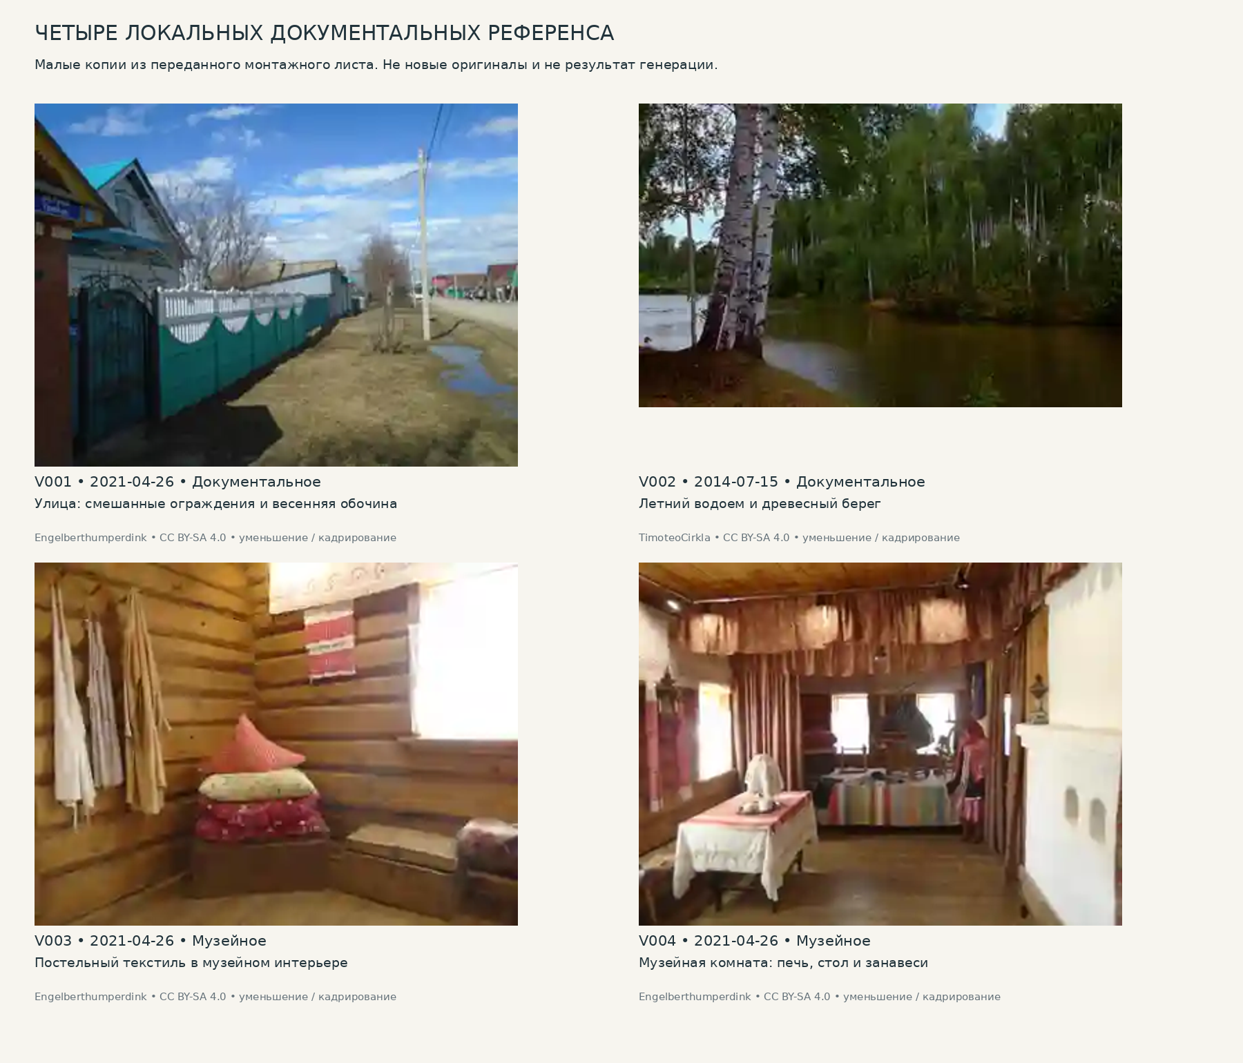
Контактный лист: четыре атрибутированные локальные копии

Как смотреть четыре ключевых кадра
V001 — улица, 26 апреля 2021. Смотреть не только на яркую кровлю, но и на соединение секций ограды, материал стойки, устройство калитки, положение опоры и влажную придорожную полосу. Кадр хорошо разрушает ложный образ полностью деревянной резной улицы. Он не дает ширину канавы, высоту ограды или год ремонта дома. [S101; C015–C016]
V002 — вода, 15 июля 2014. Смотреть на толщину древесной массы у берега, белоствольные деревья и отсутствие обязательной прозрачности воды. Снимок датирует наблюдаемое состояние, а не название и размеры водоема. Он не является повторным летним видом V001. [S102; C017]
V003 — подушки в музее, 26 апреля 2021. Смотреть на вертикальную укладку, различие тканей и деформацию стопки. Нельзя по маленькой копии определить хлопок/лен/синтетику или размеры. Музейное размещение не доказывает частоту такого приема в современных семьях. [S103; C018]
V004 — музейная комната, 26 апреля 2021. Смотреть на соотношение белой печи, стола, текстильного разделения и свободного объема. Одновременно замечать манекен и экспозиционный свет. Это источник отдельных форм исторического слоя, а не готовая кухня 2015 г. [S104; C019]

Как не раздувать корпус
Десять кадров одного музейного дома дают детали, но не десять типов хозяйств. Внешние V005–V014 так и обозначены. Для расширения важнее получить два независимых обычных двора, чем двадцать дополнительных ракурсов той же печи. Осенний музейный парк V015 и весеннее мощение V016 полезны для сезонных наблюдений, но не покрывают зимний грунтовый проезд и естественный лес.
Из научных иллюстраций V017–V018 известно историческое поле исследований. Они не включены локально, поскольку права на конкретные архивные изображения отдельно не установлены, а полные исходные материалы не получены. Ссылка на статью с лицензией не автоматически решает права на все вложенные изображения третьих лиц.

Правовой режим
Карточки V001–V004 указывают CC BY-SA 4.0. Для включенных уменьшенных и кадрированных копий сохранены авторство, ссылка на оригинал, ссылка на лицензию и указание изменений. Эти производные копии распространяются на тех же условиях. Из этого не следует автоматическое требование перелицензировать всю будущую игру; способ использования конкретной фотографии, текстуры или производного изображения нужно оценивать отдельно. Неизвестные права никогда не помечены как свободные. [S039; S101–S104]

Паспорта внешних и локальных референсов

V001 — Улица: смешанные ограждения и весенняя обочина
Объект и место: Улица: смешанные ограждения и весенняя обочина; Новый Кырлай, Арский район. Тип: Документальное. Съемка: 2021-04-26. Публикация: 2021-04-27.
Автор: Engelberthumperdink. Наблюдается: Рельефные секции зеленовато-белого ограждения; металлическая калитка; кирпичная стойка; столб; влажная полоса у улицы; голые ветви; голубовато-зеленая кровля.
Нельзя установить: Нет масштаба, возраста ремонта, вида кустарника, данных о дворе за ограждением.
Файл: visual_references/photographs/V001_reference_preview.png. Происхождение локальной версии: Кадрирование малой копии из переданного в разговоре монтажного листа; оригинал заново не скачан. Права: CC BY-SA 4.0. Карточка / источник.

V002 — Летний водоем и древесный берег
Объект и место: Летний водоем и древесный берег; Новый Кырлай, Арский район. Тип: Документальное. Съемка: 2014-07-15. Публикация: 2021-06-02.
Автор: TimoteoCirkla. Наблюдается: Белоствольные деревья, определимые до рода береза; сомкнутая летняя листва у берега; спокойная поверхность воды.
Нельзя установить: Точное название водоема, глубина, ширина и качество воды не установлены.
Файл: visual_references/photographs/V002_reference_preview.png. Происхождение локальной версии: Кадрирование малой копии из переданного в разговоре монтажного листа; оригинал заново не скачан. Права: CC BY-SA 4.0. Карточка / источник.

V003 — Постельный текстиль в музейном интерьере
Объект и место: Постельный текстиль в музейном интерьере; Новый Кырлай, Арский район. Тип: Музейное. Съемка: 2021-04-26. Публикация: 2021-04-27.
Автор: Engelberthumperdink. Наблюдается: Три подушки, уложенные вертикальной стопкой; различные ткани; покрытая тканью опора; бревенчатая стена; текстиль рядом с окном.
Нельзя установить: Не современный жилой дом; волокно ткани, набивка, точные размеры и повседневная частота такой укладки не установлены.
Файл: visual_references/interiors/V003_reference_preview.png. Происхождение локальной версии: Кадрирование малой копии из переданного в разговоре монтажного листа; оригинал заново не скачан. Права: CC BY-SA 4.0. Карточка / источник.

V004 — Музейная комната: печь, стол и занавеси
Объект и место: Музейная комната: печь, стол и занавеси; Новый Кырлай, Арский район. Тип: Музейное. Съемка: 2021-04-26. Публикация: 2021-04-27.
Автор: Engelberthumperdink. Наблюдается: Белая печь справа, стол слева, текстильная перегородка, приподнятая часть, подвесная колыбель; экспозиционный манекен и современное музейное освещение.
Нельзя установить: Не действующий интерьер 2015 г.; нельзя восстановить полный план, инженерные коммуникации или типичность вещей.
Файл: visual_references/interiors/V004_reference_preview.png. Происхождение локальной версии: Кадрирование малой копии из переданного в разговоре монтажного листа; оригинал заново не скачан. Права: CC BY-SA 4.0. Карточка / источник.

V005 — Фасад музейного дома Сагди-абыя
Объект и место: Фасад музейного дома Сагди-абыя; Новый Кырлай, Арский район. Тип: Музейное. Съемка: 2021-04-26. Публикация: не установлена.
Автор: Engelberthumperdink. Наблюдается: Три окна в срубном фасаде; фронтон с дощатой зашивкой; декоративные завершения окон; наружная желтая труба.
Нельзя установить: Назначение трубы и размеры без обмера не установлены; восстановленный музей, не неремонтированный исторический дом.
Файл: локальной копии нет. Происхождение локальной версии: Только внешний референс; локальной копии нет. Права: CC BY-SA 4.0. Карточка / источник.

V006 — Печь: объем и поверхности
Объект и место: Печь: объем и поверхности; Новый Кырлай, Арский район. Тип: Музейное. Съемка: 2021-04-26. Публикация: не установлена.
Автор: Engelberthumperdink. Наблюдается: Белая массивная печь, отверстия и примыкание к стене.
Нельзя установить: Нет разреза дымохода, данных о работоспособности или размеров.
Файл: локальной копии нет. Происхождение локальной версии: Только внешний референс; локальной копии нет. Права: CC BY-SA 4.0. Карточка / источник.

V007 — Подвесная колыбель и текстиль
Объект и место: Подвесная колыбель и текстиль; Новый Кырлай, Арский район. Тип: Музейное. Съемка: 2021-04-26. Публикация: не установлена.
Автор: Engelberthumperdink. Наблюдается: Подвесной предмет и полосатый текстиль в музейном устройстве.
Нельзя установить: Не доказательство применения колыбели в местной семье XXI в..
Файл: локальной копии нет. Происхождение локальной версии: Только внешний референс; локальной копии нет. Права: CC BY-SA 4.0. Карточка / источник.

V008 — Припечный металлический инвентарь
Объект и место: Припечный металлический инвентарь; Новый Кырлай, Арский район. Тип: Музейное. Съемка: 2021-04-26. Публикация: не установлена.
Автор: Engelberthumperdink. Наблюдается: Металлические инструменты, сосуды и опоры около печи.
Нельзя установить: Назначение каждого предмета требует инвентарной карточки.
Файл: локальной копии нет. Происхождение локальной версии: Только внешний референс; локальной копии нет. Права: CC BY-SA 4.0. Карточка / источник.

V009 — Горшки у печи
Объект и место: Горшки у печи; Новый Кырлай, Арский район. Тип: Музейное. Съемка: 2021-04-26. Публикация: не установлена.
Автор: Engelberthumperdink. Наблюдается: Разные по форме сосуды; локальные темные следы на поверхностях.
Нельзя установить: Техника изготовления, датировка и использование в обычном доме не установлены.
Файл: локальной копии нет. Происхождение локальной версии: Только внешний референс; локальной копии нет. Права: CC BY-SA 4.0. Карточка / источник.

V010 — Стол и утварь у печи
Объект и место: Стол и утварь у печи; Новый Кырлай, Арский район. Тип: Музейное. Съемка: 2021-04-26. Публикация: не установлена.
Автор: Engelberthumperdink. Наблюдается: Круглый металлический предмет у белой поверхности, стол, сосуды и ткань.
Нельзя установить: Материал сплава и бытовая схема использования не установлены.
Файл: локальной копии нет. Происхождение локальной версии: Только внешний референс; локальной копии нет. Права: CC BY-SA 4.0. Карточка / источник.

V011 — Музейный набор деревянной и металлической утвари
Объект и место: Музейный набор деревянной и металлической утвари; Новый Кырлай, Арский район. Тип: Музейное. Съемка: 2021-04-26. Публикация: не установлена.
Автор: Engelberthumperdink. Наблюдается: Клепаные сосуды, корзина, металлические предметы, ткань; музейная инвентарная маркировка.
Нельзя установить: Это экспозиционная подборка, а не расположение работающей кухни.
Файл: локальной копии нет. Происхождение локальной версии: Только внешний референс; локальной копии нет. Права: CC BY-SA 4.0. Карточка / источник.

V012 — Низкое дворовое сооружение
Объект и место: Низкое дворовое сооружение; Новый Кырлай, Арский район. Тип: Музейное. Съемка: 2021-04-26. Публикация: не установлена.
Автор: Engelberthumperdink. Наблюдается: Низкая двускатная кровля, дощатая дверь, земля вокруг.
Нельзя установить: Функция предположительно погребная; без музейного паспорта не установлена.
Файл: локальной копии нет. Происхождение локальной версии: Только внешний референс; локальной копии нет. Права: CC BY-SA 4.0. Карточка / источник.

V013 — Музейный двор и фон современной застройки
Объект и место: Музейный двор и фон современной застройки; Новый Кырлай, Арский район. Тип: Музейное. Съемка: 2021-04-26. Публикация: не установлена.
Автор: Engelberthumperdink. Наблюдается: Экспонаты сельхозинвентаря; соломенная музейная кровля; современные кровли на дальнем плане.
Нельзя установить: Соседние частные дворы почти не видны; не переносить солому в обычный дом 2015 г..
Файл: локальной копии нет. Происхождение локальной версии: Только внешний референс; локальной копии нет. Права: CC BY-SA 4.0. Карточка / источник.

V014 — Дверь и соломенная музейная кровля
Объект и место: Дверь и соломенная музейная кровля; Новый Кырлай, Арский район. Тип: Музейное. Съемка: 2021-04-26. Публикация: не установлена.
Автор: Engelberthumperdink. Наблюдается: Прижимные элементы по скату; дощатая дверь и диагональная связь.
Нельзя установить: Возраст и историческая точность реконструкции отдельно не установлены.
Файл: локальной копии нет. Происхождение локальной версии: Только внешний референс; локальной копии нет. Права: CC BY-SA 4.0. Карточка / источник.

V015 — Осенняя аллея и здание музея
Объект и место: Осенняя аллея и здание музея; Новый Кырлай, Арский район. Тип: Документальное. Съемка: 2016-10-08. Публикация: 2017-05-30.
Автор: Арсений Павлов. Наблюдается: Опавшая листва на дорожке; хвойные деревья; музейное здание в конце аллеи.
Нельзя установить: Парковая посадка не представляет естественный лес; дата съемки не дата постройки.
Файл: локальной копии нет. Происхождение локальной версии: Только внешний референс; локальной копии нет. Права: CC BY-SA 4.0. Карточка / источник.

V016 — Снеготаяние у музея
Объект и место: Снеготаяние у музея; Новый Кырлай, Арский район. Тип: Документальное. Съемка: 2024-03-28. Публикация: не установлена.
Автор: Engelberthumperdink. Наблюдается: Пятна снега, мокрое мощение, открытые ступени, длинные тени.
Нельзя установить: Мощеная музейная площадь не аналог грунтового двора; это не повторный ракурс летнего водоема.
Файл: локальной копии нет. Происхождение локальной версии: Только внешний референс; локальной копии нет. Права: CC BY-SA 4.0. Карточка / источник.

V017 — Исторические фотографии экспедиции: с. 338–339 S001
Объект и место: Исторические фотографии экспедиции: с. 338–339 S001; Большие Кайбицы и касимовский материал: разные регионы; см. подписи S001. Тип: Научная публикация. Съемка: не установлена. Публикация: не установлена.
Автор: Авторы и архивы указаны в подписях исходной статьи. Наблюдается: Историческая полевая фиксация разных мест, в том числе Большие Кайбицы (1975) и касимовский материал (1985).
Нельзя установить: Снимки относятся к разным регионам и десятилетиям; не референс современного двора Кырлая.
Файл: локальной копии нет. Происхождение локальной версии: Только внешний референс; локальной копии нет. Права: Статья размещена с CC BY 4.0; права на включенные архивные снимки отдельно не установлены. Карточка / источник.

V018 — Историческая экспедиционная иллюстрация: с. 745 S002
Объект и место: Историческая экспедиционная иллюстрация: с. 745 S002; Историческая экспедиционная география S002; не современный Кырлай. Тип: Научная публикация. Съемка: 1946 (описываемая экспедиция). Публикация: не установлена.
Автор: По подписи в статье; отдельно не установлено. Наблюдается: Страница с визуальным материалом к истории обследований жилища.
Нельзя установить: Не обмер современного объекта; индивидуальные архивные права не проверены.
Файл: локальной копии нет. Происхождение локальной версии: Только внешний референс; локальной копии нет. Права: Статья CC BY 4.0; права на архивную иллюстрацию отдельно не установлены. Карточка / источник.

11. Двенадцать согласованных паспортов сцен

Как пользоваться паспортами
Все 12 сцен — предложения для игры, а не обследованные места опасных событий в реальной деревне. Критичные объекты определяют пространственную и функциональную состоятельность; желательные добавляют характер хозяйства; необязательные не могут нарушать проходы или хронологию. Полные карточки A-ID содержатся в assets.csv и в объектном каталоге. Приведенные размеры проектные, если явно не сказано иное.
Общая последовательность: въезд → улица → калитка → двор → сени/кухня → жилая комната; из двора отдельно доступны хозяйственные постройки и окраина. Общественный узел связывает улицу с путем к воде. Окраина и открытая полоса ведут к опушке и лесу. Это топология среды, не цепочка квестов.
Проверяются три вида непротиворечивости. Геометрическая: окно действительно выходит из указанной комнаты. Бытовая: вода и грязная обувь возникают там, где ими пользуются. Временная: прибор, растение, одежда и звук соответствуют одному состоянию сцены.

SC01 — Въезд и первый вид деревни
Статус / время: Предложено для игры; 2015 ±1.
Пространство и размеры: Переход подъездной дороги к ST01; предлагаемый видимый участок 160 м. Наблюдаемые размеры реального прототипа не установлены.
Критично: A001 — Асфальтовая полоса; A002 — Обочина; A005 — Опора и воздушная линия; A011 — Адресная табличка.
Желательно: A048 — Остановка; A054 — Лесная опушка. Необязательно: Добавлять только по биографии хозяйства и без блокировки проходов.
Связи и использование: Линия полей и домов открыта; лесной фрагмент виден отдельно, не кольцом стен.
Материалы, растения и износ: материалы из карточек объектов; не точные цвета по фото. Посадки привязать к P-ID; влажные и стертые участки объяснить водой, касанием и движением.
Сезон: Дорога тверже края; снегоуборка зимой меняет ширину прохода.
Звук: AV001, AV008; собственные записи не выполнены. Соседние сцены: SC02, SC08.
Доказательная основа и границы: S015, S016, S017, S014; V001. Пространственная схема.

SC02 — Жилая улица ST01
Статус / время: Предложено для игры; 2015 ±1.
Пространство и размеры: 16 м ограждение–ограждение; 22 м фасад–фасад только при палисадниках 3+3 м. Наблюдаемые размеры реального прототипа не установлены.
Критично: A001 — Асфальтовая полоса; A002 — Обочина; A003 — Водоотводная канава; A004 — Переезд через канаву; A005 — Опора и воздушная линия; A008 — Секционное ограждение.
Желательно: A006 — Уличный светильник; A011 — Адресная табличка. Необязательно: Добавлять только по биографии хозяйства и без блокировки проходов.
Связи и использование: Разные поколения ремонта; ворота соотносятся с переездом, не с деревом.
Материалы, растения и износ: материалы из карточек объектов; не точные цвета по фото. Посадки привязать к P-ID; влажные и стертые участки объяснить водой, касанием и движением.
Сезон: Влага у низких точек, снег у ограждений; не ровная маска на всей улице.
Звук: AV001, AV002; собственные записи не выполнены. Соседние сцены: SC01, SC03, SC08.
Доказательная основа и границы: S101, S014; V001. Пространственная схема.

SC03 — Калитка и палисадник
Статус / время: Предложено для игры; 2015 ±1.
Пространство и размеры: Фронт цветника H02 10 м, глубина 3 м; калитка 1 м, ворота 3,5 м — проект. Наблюдаемые размеры реального прототипа не установлены.
Критично: A009 — Двустворчатые ворота; A010 — Калитка; A011 — Адресная табличка; A043 — Палисадник.
Желательно: A007 — Штакетный палисадный забор; A008 — Секционное ограждение; A044 — Шланг и емкость для полива. Необязательно: Добавлять только по биографии хозяйства и без блокировки проходов.
Связи и использование: Дорожка к сеням не идет через клумбу; видимость окна частично меняется листвой.
Материалы, растения и износ: материалы из карточек объектов; не точные цвета по фото. Посадки привязать к P-ID; влажные и стертые участки объяснить водой, касанием и движением.
Сезон: Весной видно ветвление, летом больше закрыто; поздней осенью не все цветы продолжают цвести.
Звук: AV002; собственные записи не выполнены. Соседние сцены: SC02, SC04.
Доказательная основа и границы: S101, S010; V001. Пространственная схема.

SC04 — Семейный двор H02
Статус / время: Предложено для игры; 2015 ±1.
Пространство и размеры: Участок 22×55 м; дом x=3…13,y=3…11; сени x=13…16,y=5…9. Наблюдаемые размеры реального прототипа не установлены.
Критично: A012 — Сруб с частичной обшивкой; A015 — Листовая кровля; A016 — Сени; A017 — Водосток и выпуск; A039 — Сарай и кормовая зона; A041 — Огород.
Желательно: A038 — Баня; A040 — Дровник; A044 — Шланг и емкость для полива. Необязательно: Добавлять только по биографии хозяйства и без блокировки проходов.
Связи и использование: Проездная полоса справа 5 м; огород y=32…52; люди могут пройти к бане без обхода дома через улицу.
Материалы, растения и износ: материалы из карточек объектов; не точные цвета по фото. Посадки привязать к P-ID; влажные и стертые участки объяснить водой, касанием и движением.
Сезон: Вода у выпуска и въезда; чистый путь к сеням и более грубый к сараю.
Звук: AV002, AV005; собственные записи не выполнены. Соседние сцены: SC03, SC05, SC07, SC10.
Доказательная основа и границы: S010, S011, S101; V001;V013. Пространственная схема.

SC05 — Сени и кухня H02
Статус / время: Предложено для игры; 2015 ±1.
Пространство и размеры: Корпус 10×8 м; сени 3×4 м; кухня по осям 3,5×3 м — проект, не чистовая площадь. Наблюдаемые размеры реального прототипа не установлены.
Критично: A016 — Сени; A018 — Лавка для смены обуви; A019 — Обувь и уличная одежда; A020 — Кухонная мойка; A021 — Плита; A022 — Холодильник; A023 — Чайная группа.
Желательно: A024 — Скатерть и клеенка; A031 — Кнопочный телефон / смартфон. Необязательно: Добавлять только по биографии хозяйства и без блокировки проходов.
Связи и использование: Дверь из сеней ведет в связующую зону; кухня справа спереди, ее фронтальное окно видно с улицы.
Материалы, растения и износ: материалы из карточек объектов; не точные цвета по фото. Посадки привязать к P-ID; влажные и стертые участки объяснить водой, касанием и движением.
Сезон: Зимой грязь остается у наружного входа; летом открытое окно меняет звук, но не весь дом распахнут.
Звук: AV003, AV002; собственные записи не выполнены. Соседние сцены: SC04, SC06.
Доказательная основа и границы: S008, S011, S013; V004 как исторический контраст, не современный образец. Пространственная схема.

SC06 — Жилая комната H02
Статус / время: Предложено для игры; 2015 ±1.
Пространство и размеры: Левая передняя зона 5×4 м по осям; два фронтальных окна; вход из связующей зоны. Наблюдаемые размеры реального прототипа не установлены.
Критично: A025 — Тюль и плотная занавеска; A029 — Диван и дополнительное спальное место; A030 — Телевизор с выбранным приемом.
Желательно: A026 — Ковер и напольная дорожка; A028 — Сервант и семейная посуда; A032 — Семейные фотографии и альбом; A034 — Книги, тетради, документы. Необязательно: Добавлять только по биографии хозяйства и без блокировки проходов.
Связи и использование: Экран виден с дивана; стол имеет подход; семейное фото не изображает реальных владельцев.
Материалы, растения и износ: материалы из карточек объектов; не точные цвета по фото. Посадки привязать к P-ID; влажные и стертые участки объяснить водой, касанием и движением.
Сезон: Зимние занавески и свет; теплое окно не означает яркий свет в каждом доме.
Звук: AV004; собственные записи не выполнены. Соседние сцены: SC05.
Доказательная основа и границы: S008, S013, S036; V003 — только принцип складывания текстиля. Пространственная схема.

SC07 — Баня и хозяйственный сарай
Статус / время: Предложено для игры; 2015 ±1.
Пространство и размеры: Баня 4×5 м проект, сарай 7×8 м проект; отдельные входы со двора. Наблюдаемые размеры реального прототипа не установлены.
Критично: A038 — Баня; A039 — Сарай и кормовая зона; A040 — Дровник.
Желательно: A045 — Ручной инструмент. Необязательно: Добавлять только по биографии хозяйства и без блокировки проходов.
Связи и использование: Дрова сухо хранятся под навесом; инструменты не образуют музейный ряд.
Материалы, растения и износ: материалы из карточек объектов; не точные цвета по фото. Посадки привязать к P-ID; влажные и стертые участки объяснить водой, касанием и движением.
Сезон: Топка и мойка — событие; зимой тропа к используемой постройке расчищена.
Звук: AV006, AV005; собственные записи не выполнены. Соседние сцены: SC04.
Доказательная основа и границы: S010, S011; V012;V014 — только исторический музейный контраст. Пространственная схема.

SC08 — Небольшой общественный узел
Статус / время: Предложено для игры; 2015 ±1.
Пространство и размеры: Магазин, остановка и подход; площадка 30×24 м — проект. Наблюдаемые размеры реального прототипа не установлены.
Критично: A047 — Магазин и объявление; A048 — Остановка.
Желательно: A046 — Скамья у магазина; A049 — Мечеть и ее двор; A050 — Памятный объект/клуб. Необязательно: Добавлять только по биографии хозяйства и без блокировки проходов.
Связи и использование: Подъезд и разгрузка не перекрывают весь тротуар; школа не обязательна в игровом масштабе.
Материалы, растения и износ: материалы из карточек объектов; не точные цвета по фото. Посадки привязать к P-ID; влажные и стертые участки объяснить водой, касанием и движением.
Сезон: Снег убирают к краю, а не внутрь входа; объявления меняются по событию.
Звук: AV012; собственные записи не выполнены. Соседние сцены: SC01, SC02, SC09.
Доказательная основа и границы: S015, S022, S014; Нет подходящего локального документального ракурса в сохраненном ядре. Пространственная схема.

SC09 — Путь к воде
Статус / время: Предложено для игры; 2015 ±1.
Пространство и размеры: Тропа 1,2 м; модельный ручей 2 м; мостик 1,5 м — все проектные, не ширина Ии. Наблюдаемые размеры реального прототипа не установлены.
Критично: A051 — Тропа к воде; A053 — Березовая береговая группа.
Желательно: A052 — Мостик через ручей. Необязательно: Добавлять только по биографии хозяйства и без блокировки проходов.
Связи и использование: Берег ниже улицы в выбранном рельефе; вода не течет вверх ради композиции.
Материалы, растения и износ: материалы из карточек объектов; не точные цвета по фото. Посадки привязать к P-ID; влажные и стертые участки объяснить водой, касанием и движением.
Сезон: Весенний расход и летний пруд — разные состояния; лед не обещает безопасный переход.
Звук: AV007; собственные записи не выполнены. Соседние сцены: SC08, SC10.
Доказательная основа и границы: S016, S102; V002. Пространственная схема.

SC10 — Окраина и рабочее поле
Статус / время: Предложено для игры; 2015 ±1.
Пространство и размеры: После последних дворов оставить открытый промежуток 120 м в проекте. Наблюдаемые размеры реального прототипа не установлены.
Критично: A041 — Огород; A054 — Лесная опушка.
Желательно: A039 — Сарай и кормовая зона; A045 — Ручной инструмент. Необязательно: Добавлять только по биографии хозяйства и без блокировки проходов.
Связи и использование: Задние границы участков, полевая дорога и водоотвод объясняют переход.
Материалы, растения и износ: материалы из карточек объектов; не точные цвета по фото. Посадки привязать к P-ID; влажные и стертые участки объяснить водой, касанием и движением.
Сезон: Работа в поле не постоянна; после уборки появляется другой силуэт горизонта.
Звук: AV008, AV001; собственные записи не выполнены. Соседние сцены: SC04, SC09, SC11.
Доказательная основа и границы: S016, S017; Нет прямого панорамного локального фото поля в ядре. Пространственная схема.

SC11 — Опушка
Статус / время: Предложено для игры; 2015 ±1.
Пространство и размеры: Проектная переходная полоса 15 м; кусты/подрост/деревья не ровной стеной. Наблюдаемые размеры реального прототипа не установлены.
Критично: A054 — Лесная опушка; A055 — Хвойно-лиственный лесной фрагмент.
Желательно: A053 — Березовая береговая группа. Необязательно: Добавлять только по биографии хозяйства и без блокировки проходов.
Связи и использование: Полевой ветер и лесная тень меняются постепенно; сохраняется вид назад на открытое место.
Материалы, растения и износ: материалы из карточек объектов; не точные цвета по фото. Посадки привязать к P-ID; влажные и стертые участки объяснить водой, касанием и движением.
Сезон: До распускания листьев дальняя видимость выше; в разные даты разные звуковые кандидаты.
Звук: AV009, AV008; собственные записи не выполнены. Соседние сцены: SC10, SC12.
Доказательная основа и границы: S017, S027; V002 не заменяет обследование опушки. Пространственная схема.

SC12 — Лесной фрагмент
Статус / время: Предложено для игры; 2015 ±1.
Пространство и размеры: Проектный модуль глубиной 180 м; тропа около 1,2 м, не норматив. Наблюдаемые размеры реального прототипа не установлены.
Критично: A055 — Хвойно-лиственный лесной фрагмент.
Желательно: A053 — Березовая береговая группа. Необязательно: Добавлять только по биографии хозяйства и без блокировки проходов.
Связи и использование: Один выбранный лесной тип; валежник и проход объясняются деревьями и рельефом.
Материалы, растения и износ: материалы из карточек объектов; не точные цвета по фото. Посадки привязать к P-ID; влажные и стертые участки объяснить водой, касанием и движением.
Сезон: Лиственный опад, влажность подстилки и снег меняются вместе с сезоном.
Звук: AV010, AV016; собственные записи не выполнены. Соседние сцены: SC11.
Доказательная основа и границы: S017, S027, S031; Нет серии детальных натурных фото естественного лесного квартала. Пространственная схема.

Атмосферные вариации: что меняется, а что остается обычным
SC03, калитка. Документально допустимая база — смешанные материалы ограды и обычный вход. Художественное изменение — защелка двигается не в ожидаемый момент или реплика слышна за оградой при отсутствии видимого собеседника. Не нужно добавлять грязь на весь фасад, ритуальные символы или разрушать палисадник.
SC06, комната. База — конкретный бытовой комплект H02. Изменение — краткое несоответствие голоса ожидаемому источнику или необычная пауза. Религиозный предмет не превращается в механизм угрозы; татарская речь сама по себе не звуковой эффект ужаса.
SC11, опушка. База — открытый переход и лесной край. Изменение — осмысленное обращение из неудобной для человека позиции, необычная пластика руки или длина шага. Отсутствие знакомого звука допустимо как авторская пауза, но не выдается за фольклорно подтвержденную «магическую тишину».
SC12, лес. Для литературной ветви сохраняется способность Шурале говорить и вступать во взаимодействие. Художественные параметры голоса, роста и движения открыто помечены как проект. Варианты с лошадью, водой и кровью не добавляются автоматически к этой версии. [S030–S033; MF01–MF12]

12. Риски, незакрытые вопросы и контроль качества

Что уже ограничено в пакете
Кырлайская основа отделена от альметьевского сравнения, а удмуртский Верхний Кумор — от татарского прототипа. Возраст музейного образа отделен от даты фотографии. Непрочитанные книги не стали источниками вымышленных обмеров. У размеров есть разные поля для фактического и проектного значения. В звуковом реестре нет выдуманных таймкодов. У локальных фотографий есть атрибуция и происхождение малой копии.
При этом пакет не закрывает заявленный идеальный масштаб: нет сотни независимых фотографий, полного корпуса прочитанных монографий, полевых аудио и обмеров действующих жилых домов. Наличие большого числа записей в XLSX не должно скрывать эти четыре ограничения.

Приоритеты проверки перед детальной художественной фиксацией
Сначала проверить обычный дом, уличный профиль и палисадник основной локальной модели. Затем — паспорт выбранного фольклорного варианта и язык персонажей. После этого можно уточнять орнамент, локальные растения и медиамаркеры. Обратный порядок приводит к дорогой детализации недостоверной основы.
Детальные религиозные надписи, конкретные модели техники и произношение татарских реплик не выпускать до профильной проверки. Критические размеры дверей, мебели и маршрутов проверить в общей сцене, а не отдельно на красивом плане. Схемы этого пакета не являются строительной документацией.

Обязательные направления поиска: фактическое покрытие
Работы Института истории использованы через «Историческую этнологию»; региональная энциклопедия — через TATARICA; КФУ — через Tatarica и PDF Шкляевой. ИЯЛИ присутствует через каталог текстильной книги и электронный фонд словарей, но книга целиком и отдельные словарные статьи не изучены. Национальная библиотека РТ дала найденную, но не открывшуюся ссылку на Воробьёва. Президентская библиотека использована для каталога Коблова. Таткультресурсцентр — для истории учреждения, не для прослушанной коллекции.
Полноценное предметное обследование Национального музея РТ, ГМИИ РТ, РЭМ, МАЭ, Госкаталога и коллекции КФУ не выполнено. Не получены полные музейные паспорта с инвентарными номерами, размерами и происхождением предметов. Архивы консерватории, КазГИК, «Мирасханә», региональных радио/ТВ и полные архивы «Научного Татарстана» / «Фәнни Татарстан» не исследованы систематически. Нельзя утверждать обратное на основании нескольких результатов поиска. Это конкретные направления расширения, а не уже выполненные действия.

Как проверять новый интерьер
Получить согласие владельца; не сохранять лишние персональные данные. Снять вход, последовательность помещений и четыре стены каждой основной комнаты; отдельно отопление, воду, хранение и хозяйственные связи. Записать, какие вещи старые, какие куплены недавно, что перенесли при ремонте. Прямо спросить, является ли комната обычной жилой, гостевой, летней или подготовленной к съемке. Не делать вывод об отсутствии вещи только потому, что она не попала в кадр.

Как проверять первичный рассказ
Зафиксировать издание и страницу; место и дату записи; собирателя; доступные сведения об исполнителе; жанр; редакторское вмешательство; язык оригинала. Только после этого отмечать мотивы. Если паспорт отсутствует, так и писать. Историческая фиксация подтверждает наличие рассказа в своем контексте, а не веру всех нынешних жителей.

Что мы пока не знаем

G001 — Нет фактических обмеров улиц и участков Нового/Старого Кырлая
Влияние: Геометрия достоверна только как согласованный проект. Приоритет: Критично.
Способ проверки: С согласия владельцев измерить 3 профиля улицы, 6 фронтов участков и 3 двора; отдельно канавы/фасады/заборы. Состояние: Не выполнено; требуется проверка.

G002 — Нет обследованных действующих интерьеров 2010-х
Влияние: H01–H05 нельзя называть документальной реконструкцией. Приоритет: Критично.
Способ проверки: 6 домов: вход, все стены комнат, узлы отопления/воды; интервью о датах перестановок и ремонтов. Состояние: Не выполнено; требуется проверка.

G003 — Не получены полные фольклорные записи и паспорта
Влияние: Невозможно доказательно локализовать каждую версию Шурале. Приоритет: Критично.
Способ проверки: Получить сборник 1987 и оригинал Максимова; сверить Коблова 1910 по страницам. Состояние: Не выполнено; требуется проверка.

G004 — Нет прослушанных полевых аудиозаписей
Влияние: Звуковая карта содержит задания, не этнографические фонограммы. Приоритет: Критично.
Способ проверки: Записать улицу/двор/кухню/берег/лес по 5–10 минут в двух сезонах; журнал погоды и источников. Состояние: Не выполнено; требуется проверка.

G005 — Четыре локальные фотографии низкого разрешения
Влияние: Нельзя извлекать профили резьбы и текстуру материала. Приоритет: Высоко.
Способ проверки: Получить оригиналы по паспортам V001–V016; проверить EXIF, подписи и права. Состояние: Не выполнено; требуется проверка.

G006 — Визуальная выборка смещена к дому-музею
Влияние: Нет основания для типичности интерьеров и дворов. Приоритет: Критично.
Способ проверки: Добавить независимых авторов и обычные жилые улицы, не 50 кадров одного музея. Состояние: Не выполнено; требуется проверка.

G007 — Сорта и частота садовых растений не установлены
Влияние: Палисадник нельзя выдавать за точную местную ботанику. Приоритет: Высоко.
Способ проверки: Повторная съемка 8 палисадников весной/летом/осенью; опрос хозяев; ботаник. Состояние: Не выполнено; требуется проверка.

G008 — Локальная речь и ударения не проверены
Влияние: Риск искусственной татарской речи. Приоритет: Критично.
Способ проверки: Редактор-носитель из выбранного района + отдельные проверки старшего и младшего поколения. Состояние: Не выполнено; требуется проверка.

G009 — Содержание шамаиля и права на изображение не выбраны
Влияние: Риск бессмысленной или неуместной религиозной надписи. Приоритет: Высоко.
Способ проверки: Музейный паспорт, специалист по арабографической татарской культуре, лицензирование. Состояние: Не выполнено; требуется проверка.

G010 — Даты газификации, воды и интернета конкретных домов не известны
Влияние: Инженерная и медийная хронология условна. Приоритет: Критично.
Способ проверки: Архив сельского поселения, документы подключений без лишних персональных данных, интервью. Состояние: Не выполнено; требуется проверка.

G011 — Полевой архив Халикова не получен
Влияние: Нельзя извлечь обещанные обмеры из сообщения об архиве. Приоритет: Высоко.
Способ проверки: Обращение в Институт истории: опись фондов, цифровые дневники, чертежи с инвентарными номерами. Состояние: Не выполнено; требуется проверка.

G012 — Издание усадьбы 2011 имеет библиографическое расхождение
Влияние: Риск неверной ссылки и смешения изданий. Приоритет: Средне.
Способ проверки: Снимок титула и оборота, каталог РГБ/РНБ или издательства. Состояние: Не выполнено; требуется проверка.

G013 — Текстильная монография 2022 не прочитана
Влияние: Нет музейных размеров/состава ряда тканей. Приоритет: Высоко.
Способ проверки: Получить разрешенный доступ через ИЯЛИ/библиотеку; изучить приложения. Состояние: Не выполнено; требуется проверка.

G014 — Отсутствуют повторные сезонные ракурсы обычного дома
Влияние: Сезонный атлас — сравнительное предложение. Приоритет: Высоко.
Способ проверки: Одна фиксированная точка съемки в 8 состояниях, включая оттепель. Состояние: Не выполнено; требуется проверка.

G015 — Местное звучание религиозной и общественной жизни не установлено
Влияние: Нельзя назначать постоянный азан или музыку из клуба. Приоритет: Высоко.
Способ проверки: С согласия сообщества уточнить расписание, усиление, дистанции и правила записи. Состояние: Не выполнено; требуется проверка.

G016 — Не проверены музейные каталоги по всем обязательным учреждениям
Влияние: Предметные сведения ограничены фотографиями и текстами. Приоритет: Высоко.
Способ проверки: Национальный музей РТ, ГМИИ РТ, РЭМ, МАЭ, Госкаталог: карточки выбранных предметов. Состояние: Не выполнено; требуется проверка.

G017 — Нет балетно-театрального и иллюстративного корпуса с правами
Влияние: Современные художественные слои описаны как направления, не изученная иконография. Приоритет: Средне.
Способ проверки: Сверить издания иллюстраций, постановки, костюмы и права; не копировать сценический образ. Состояние: Не выполнено; требуется проверка.

G018 — Не установлена статистическая распространенность техники и автомобилей
Влияние: Предлагаемые комплекты не показывают доли устройств. Приоритет: Высоко.
Способ проверки: Домохозяйственные опросы/датированные семейные фото; дату модели сверять с изготовителем. Состояние: Не выполнено; требуется проверка.

Библиография и реальный уровень знакомства
[S001] Суслова С. В.. Традиционная хозяйственная культура татар в трудах Н. А. Халикова (памяти ученого и коллеги). 2021. Историческая этнология, 6(2), 335–354. Доступ: Релевантные разделы полного текста. Реально изучено: HTML статьи; релевантные разделы PDF и библиография; просмотр изображений на печатных с. 338–339, страницы файла 4–5. Идентификатор: 10.22378/he.2021-6-2.335-354. Страница источника.
[S002] Суслова С. В.. Н. И. Воробьев и его роль в формировании академического татароведения в отечественной этнологии. 2024. Историческая этнология, 9(5), 741–758. Доступ: Релевантные разделы полного текста. Реально изучено: HTML, библиография; просмотр печатной с. 745, страница файла 5. Идентификатор: 10.22378/he.2024-9-5.741-758. Страница источника.
[S003] Уразманова Р. К.; Чешко С. В. (отв. ред.). Татары. Серия «Народы и культуры». Москва: Наука. 2001. Коллективная монография. Доступ: Библиография другого прочитанного источника. Реально изучено: Сверены сведения по S001: раздел хозяйства с. 162–194, жилища с. 214–249; книга не прочитана. Страница источника.
[S004] Мухаметшин Ю. Г.; Халиков Н. А.. Усадьба тюркских народов: сельское жилище татар Поволжья и Урала (конец XIX – начало XX вв.). 2011. Монография, библиографический ориентир. Доступ: Библиография другого прочитанного источника. Реально изучено: Упоминания в S001 и S002; титульный лист и полный текст не получены. Страница источника.
[S005] Воробьёв Н. И.. Жилища и поселения казанских татар Арского кантона ТАССР. 1926. Вестник научного общества татароведения, №4, 17–35; отдельный оттиск. Доступ: Обнаружено; полный текст недоступен. Реально изучено: Библиография S002; ссылка Национальной библиотеки найдена, PDF не открылся. Страница источника.
[S006] Воробьёв Н. И.. Казанские татары: этнографическое исследование материальной культуры дооктябрьского периода. Казань. 1953. Монография. Доступ: Библиография другого прочитанного источника. Реально изучено: Сведения об издании в S002; книга не прочитана. Страница источника.
[S007] Шкляева Л. М.. История возникновения, семантика и стилевые особенности некоторых устойчивых элементов орнамента домовой резьбы по дереву у татар Среднего Поволжья. 2018. Tatarica, №10, 137–156. Доступ: Релевантные разделы полного текста. Реально изучено: Русская часть, с. 148–154; заключение и библиография; просмотр страниц файла 18–20, печатных 154–156. Страница источника.
[S008] Сулейманова Диляра Наилевна. Интерьер жилища волго-уральских татар: развитие и этнокультурная специфика. Автореферат кандидатской диссертации. Чебоксары. 2007. Автореферат, исторические науки, 07.00.07. Доступ: Автореферат в воспроизведении агрегатора. Реально изучено: Прочитаны введение, структура, положения и заключение воспроизведенного автореферата; не полная диссертация. Страница источника.
[S009] Султанова Р. Р.; Шкляева Л. М.. Художественный текстиль в интерьере татарского дома. ИЯЛИ. 2022. Монография, каталожная запись. Доступ: Каталог. Реально изучено: Сверено название, авторы, год, ISBN; полный текст и приложения не получены. Идентификатор: ISBN 9785930914610. Страница источника.
[S010] Валеева-Сулейманова Г. Ф.. Ихата. Альметьевская энциклопедия. дата публикации не установлена. Локальная энциклопедическая статья. Доступ: Полный текст. Реально изучено: Прочитана статья целиком. Страница источника.
[S011] Халиков Н. А.. Жилище народное. Альметьевская энциклопедия. дата публикации не установлена. Локальная энциклопедическая статья. Доступ: Полный текст. Реально изучено: Прочитана статья целиком. Страница источника.
[S012] Автор отдельно не установлен. Интерьер. Альметьевская энциклопедия. дата публикации не установлена. Локальная энциклопедическая статья. Доступ: Полный текст. Реально изучено: Прочитана статья целиком. Страница источника.
[S013] Ханипова И. И.. Визуальные источники о новой советской обрядности в татарской деревне 1970-х годов. 2024. Историческая этнология, 9(2), 184–200. Доступ: Релевантные разделы полного текста. Реально изучено: HTML; PDF с. 188–196 и описание семейных архивов; непосредственно просмотрена с. 189, страница файла 6. Идентификатор: 10.22378/he.2024-9-2.184-200. Страница источника.
[S014] Сагдиева Эльвина Азадовна. Что удалось сделать в сельском Татарстане за десять лет реализации системы самообложения населения. 2024. Историческая этнология, 9(2), 262–275. Доступ: Релевантные разделы полного текста. Реально изучено: HTML; PDF с. 264–269; непосредственно просмотрена с. 268, страница файла 7. Идентификатор: 10.22378/he.2024-9-2.262-275. Страница источника.
[S015] Институт татарской энциклопедии и регионоведения АН РТ. Новый Кырлай. TATARICA. дата публикации не установлена. Энциклопедия населенных пунктов. Доступ: Полный текст. Реально изучено: Полный текст; разделы хозяйства, инфраструктуры, музеев, населения и подписи фотографий. Страница источника.
[S016] TATARICA. Ия. дата публикации не установлена. Гидрографическая статья. Доступ: Полный текст. Реально изучено: Прочитан текст о бассейне, питании, половодье и лесистости. Страница источника.
[S017] TATARICA. Арский район. дата публикации не установлена. Региональная энциклопедическая статья. Доступ: Релевантные разделы полного текста. Реально изучено: Рельеф, леса, почвы, птицы; сведения об Арском кантоне. Страница источника.
[S018] Институт татарской энциклопедии и регионоведения АН РТ. Старый Кырлай. TATARICA. дата публикации не установлена. Энциклопедия населенных пунктов. Доступ: Полный текст. Реально изучено: Полный текст; хозяйство, учреждения, фотоподписи. Страница источника.
[S019] Институт татарской энциклопедии и регионоведения АН РТ. Кошлауч. TATARICA. дата публикации не установлена. Энциклопедия населенных пунктов. Доступ: Полный текст. Реально изучено: Полный текст; география, музей, хозяйство, фотоподписи. Страница источника.
[S020] Институт татарской энциклопедии и регионоведения АН РТ. Большая Атня. TATARICA. дата публикации не установлена. Энциклопедия населенных пунктов. Доступ: Релевантные разделы полного текста. Реально изучено: Релевантные разделы: положение и история поселения; не все сведения о современных учреждениях. Страница источника.
[S021] Институт татарской энциклопедии и регионоведения АН РТ. Большой Менгер. TATARICA. дата публикации не установлена. Энциклопедия населенных пунктов. Доступ: Полный текст. Реально изучено: Полный текст; река, хозяйство, дом Бакирова. Страница источника.
[S022] Институт татарской энциклопедии и регионоведения АН РТ. Старый Менгер. TATARICA. дата публикации не установлена. Энциклопедия населенных пунктов. Доступ: Полный текст. Реально изучено: Полный текст; школа, мечеть, население. Страница источника.
[S023] Институт татарской энциклопедии и регионоведения АН РТ. Тюнтер. TATARICA. дата публикации не установлена. Энциклопедия населенных пунктов. Доступ: Релевантные разделы полного текста. Реально изучено: Релевантные разделы: положение, история поселения и медресе. Страница источника.
[S024] Институт татарской энциклопедии и регионоведения АН РТ. Туембаш. TATARICA. дата публикации не установлена. Энциклопедия населенных пунктов. Доступ: Полный текст. Реально изучено: Полный текст; учреждения, хозяйство, даты новых зданий, население. Страница источника.
[S025] Институт татарской энциклопедии и регионоведения АН РТ. Верхний Кумор. TATARICA. дата публикации не установлена. Энциклопедия населенных пунктов. Доступ: Полный текст. Реально изучено: Полный текст; положение и прямое указание этнического состава. Страница источника.
[S026] Институт татарской энциклопедии и регионоведения АН РТ. Кичучатово. TATARICA. дата публикации не установлена. Энциклопедия населенных пунктов. Доступ: Релевантные разделы полного текста. Реально изучено: Релевантные разделы: география, хозяйство, учреждения. Страница источника.
[S027] TATARICA. Сабинское лесничество. дата публикации не установлена. Региональная природно-хозяйственная статья. Доступ: Полный текст. Реально изучено: Прочитана статья целиком. Страница источника.
[S028] Администрация Сабинского района. Паспорт поселения: направление Лесхоз. дата публикации не установлена. Муниципальный документ. Доступ: Обнаружено; страница недоступна. Реально изучено: Только поисковая карточка; сам паспорт не прочитан. Страница источника.
[S029] TATARICA. Даутова дома. дата публикации не установлена. Статья об архитектуре. Доступ: Полный текст. Реально изучено: Описание объема, планировки и реставрации. Страница источника.
[S030] Урманчеев Ф. И.. Шурале. TATARICA. дата публикации не установлена. Научная энциклопедическая статья. Доступ: Полный текст. Реально изучено: Прочитана статья и библиография. Страница источника.
[S031] Тукай Габдулла. Шүрәле. 1907. Авторское литературное произведение; современный электронный набор. Доступ: Полный текст. Реально изучено: Прочитан татарский текст, 5 страниц файла; просмотрена страница файла 3. Страница источника.
[S032] Коблов Я. Д.. Мифология казанских татар. Казань: типо-литография Императорского университета. 49 с.. 1910. Каталог Президентской библиотеки. Доступ: Каталог. Реально изучено: Сверены автор, название, выходные сведения, объем; текст книги не прочитан. Идентификатор: НЭБ 000199_000009_003768729. Страница источника.
[S033] Туганайлар; пересказ исследования С. Е. Максимова. Персона ШУРАЛЕ в верованиях кряшен. 2013. Региональная публикация с историческими цитатами. Доступ: Релевантные разделы полного текста. Реально изучено: Прочитан материал о Максимове и мотивах рассказов. Страница источника.
[S034] АН РТ, ИЯЛИ. Сүзлекләрнең электрон фонды. дата публикации не установлена. Электронный фонд словарей. Доступ: Главная страница и описание фонда. Реально изучено: Проверены существование и состав ресурса; отдельные словарные статьи не выгружены. Страница источника.
[S035] Таткультресурсцентр. Сведения об учреждении и реорганизации. дата публикации не установлена. Официальная институциональная страница. Доступ: Полный текст. Реально изучено: Прочитаны сведения о создании 22.07.2020 и реорганизационной связи с прежним центром традиционной культуры. Страница источника.
[S036] АО «Новый Век». О телеканале ТНВ. дата публикации не установлена. Официальная история вещателя. Доступ: Релевантные разделы полного текста. Реально изучено: Даты начала каналов и характер программ; не архив конкретных эфиров. Страница источника.
[S037] Автор отдельно не установлен. Шурале, чтение на татарском, часть 1. дата публикации не установлена. Видеокандидат. Доступ: Поисковая карточка. Реально изучено: Не воспроизведено и не прослушано. Страница источника.
[S038] Автор отдельно не установлен. Татар халык иҗаты: риваятьләр һәм легендалар. Казан. 1987. Фольклорный сборник, библиографический ориентир. Доступ: Библиография другого прочитанного источника. Реально изучено: Название и год по S030; тексты и паспорта сборника не прочитаны. Страница источника.
[S039] Creative Commons. Attribution-ShareAlike 4.0 International: deed. дата публикации не установлена. Официальное описание лицензии. Доступ: Релевантные разделы полного текста. Реально изучено: Условия атрибуции, обозначения изменений и ShareAlike. Страница источника.
[S040] NOAA Global Monitoring Laboratory. Solar Calculation Details. дата публикации не установлена. Официальное описание солнечных расчетов. Доступ: Релевантные разделы полного текста. Реально изучено: Сведения об алгоритмах и ограничениях расчета восхода/заката. Страница источника.
[S101] Engelberthumperdink. Улица: смешанные ограждения и весенняя обочина. дата публикации не установлена. Карточка фотографии. Доступ: Изображение и карточка. Реально изучено: Просмотрено изображение; метаданные использованы только в заполненных полях. Страница источника.
[S102] TimoteoCirkla. Летний водоем и древесный берег. дата публикации не установлена. Карточка фотографии. Доступ: Изображение и карточка. Реально изучено: Просмотрено изображение; метаданные использованы только в заполненных полях. Страница источника.
[S103] Engelberthumperdink. Постельный текстиль в музейном интерьере. дата публикации не установлена. Карточка фотографии. Доступ: Изображение и карточка. Реально изучено: Просмотрено изображение; метаданные использованы только в заполненных полях. Страница источника.
[S104] Engelberthumperdink. Музейная комната: печь, стол и занавеси. дата публикации не установлена. Карточка фотографии. Доступ: Изображение и карточка. Реально изучено: Просмотрено изображение; метаданные использованы только в заполненных полях. Страница источника.
[S105] Engelberthumperdink. Фасад музейного дома Сагди-абыя. дата публикации не установлена. Карточка фотографии. Доступ: Изображение и карточка. Реально изучено: Просмотрено изображение; метаданные использованы только в заполненных полях. Страница источника.
[S106] Engelberthumperdink. Печь: объем и поверхности. дата публикации не установлена. Карточка фотографии. Доступ: Изображение и карточка. Реально изучено: Просмотрено изображение; метаданные использованы только в заполненных полях. Страница источника.
[S107] Engelberthumperdink. Подвесная колыбель и текстиль. дата публикации не установлена. Карточка фотографии. Доступ: Изображение и карточка. Реально изучено: Просмотрено изображение; метаданные использованы только в заполненных полях. Страница источника.
[S108] Engelberthumperdink. Припечный металлический инвентарь. дата публикации не установлена. Карточка фотографии. Доступ: Изображение и карточка. Реально изучено: Просмотрено изображение; метаданные использованы только в заполненных полях. Страница источника.
[S109] Engelberthumperdink. Горшки у печи. дата публикации не установлена. Карточка фотографии. Доступ: Изображение и карточка. Реально изучено: Просмотрено изображение; метаданные использованы только в заполненных полях. Страница источника.
[S110] Engelberthumperdink. Стол и утварь у печи. дата публикации не установлена. Карточка фотографии. Доступ: Изображение и карточка. Реально изучено: Просмотрено изображение; метаданные использованы только в заполненных полях. Страница источника.
[S111] Engelberthumperdink. Музейный набор деревянной и металлической утвари. дата публикации не установлена. Карточка фотографии. Доступ: Изображение и карточка. Реально изучено: Просмотрено изображение; метаданные использованы только в заполненных полях. Страница источника.
[S112] Engelberthumperdink. Низкое дворовое сооружение. дата публикации не установлена. Карточка фотографии. Доступ: Изображение и карточка. Реально изучено: Просмотрено изображение; метаданные использованы только в заполненных полях. Страница источника.
[S113] Engelberthumperdink. Музейный двор и фон современной застройки. дата публикации не установлена. Карточка фотографии. Доступ: Изображение и карточка. Реально изучено: Просмотрено изображение; метаданные использованы только в заполненных полях. Страница источника.
[S114] Engelberthumperdink. Дверь и соломенная музейная кровля. дата публикации не установлена. Карточка фотографии. Доступ: Изображение и карточка. Реально изучено: Просмотрено изображение; метаданные использованы только в заполненных полях. Страница источника.
[S115] Арсений Павлов. Осенняя аллея и здание музея. дата публикации не установлена. Карточка фотографии. Доступ: Изображение и карточка. Реально изучено: Просмотрено изображение; метаданные использованы только в заполненных полях. Страница источника.
[S116] Engelberthumperdink. Снеготаяние у музея. дата публикации не установлена. Карточка фотографии. Доступ: Изображение и карточка. Реально изучено: Просмотрено изображение; метаданные использованы только в заполненных полях. Страница источника.
[S117] Авторы и архивы указаны в подписях исходной статьи. Исторические фотографии экспедиции: с. 338–339 S001. дата публикации не установлена. Иллюстрация в научной публикации. Доступ: Изображение и карточка. Реально изучено: Просмотрено изображение; метаданные использованы только в заполненных полях. Страница источника.
[S118] По подписи в статье; отдельно не установлено. Историческая экспедиционная иллюстрация: с. 745 S002. дата публикации не установлена. Иллюстрация в научной публикации. Доступ: Изображение и карточка. Реально изучено: Просмотрено изображение; метаданные использованы только в заполненных полях. Страница источника.

Устройство приложений
Полные машиночитаемые реестры — data/. Самостоятельные главы — research/. Предметный каталог из 56 карточек — research/13_asset_catalog.md. Визуальный атлас — visual_references/VISUAL_ATLAS.pdf и HTML. Схемы SVG/PNG — diagrams/. Порядок передачи разработчику — production/CODEX_HANDOFF.md. Права и атрибуция — RIGHTS_AND_ATTRIBUTION.md. Перечень файлов с контрольными суммами — MANIFEST.csv.

